# RANCANG BANGUN *PROTOTYPE AQUARIUM* BERBASIS (IoT) *INTERNET OF THINGS*

**TUGAS AKHIR**

Diajukan Sebagai Salah Satu Syarat Untuk Menyelesaikan

Pendidikan Jenjang Sarjana Terapan

Pada Politeknik Negeri Lhokseumawe



**Oleh**

**Wan Pujitami Permata**

**NIM : 1590343112**

**Program Studi : Teknologi Rekayasa Komputer Jaringan**

**Jurusan : Teknologi Informasi dan Komputer**

**KEMENTERIAN RISET, TEKNOLOGI DAN PENDIDIKAN TINGGI**

**POLITEKNIK NEGERI LHOKSEUMAWE**

**2019**

**PENGESAHAN PEMBIMBING**

Tugas Akhir yang berjudul Perancangan Internet Of Things (IOT) Pada pengendalian Alat pancing, disusun oleh nuzul Alafadhil, NIM 1590343009, Program Studi Teknologi Rekayasa Komputer Jaringan, Jurusan Teknologi Informasi dan Komputer Politeknik Negeri Lhokseumawe telah memenuhi syarat untuk dipertanggungjawabkan di depan dewan penguji.

Buketrata, 04 Juli 2019

Pembimbing I, Pembimbing II,

**Muhammad Nasir, S.T., M.T** **Aswandi, S.Kom., M.Kom**

NIP. 19750707 199903 1 002 NIP 19851014 201404 1 001

Mengetahui

Ketua Jurusan

Teknologi Informasi dan Komputer

**Muhammad Arhami, S.Si., M.Kom,**

NIP 19741029 200003 1 001

Ketua Program Studi

Teknologi Rekayasa Komputer Jaringan

**Mursyidah, S.T., M.T**

NIP 19730105 199903 2 003

# KATA PENGANTAR

Segala puji beserta syukur senantiasa penulis panjatkan kepada Allah SWT yang telah memberikan rahmat dan petunjuk-Nya kepada penulis sehingga dapat menyelesaikan tugas akhir yang berjudul Rancang Bangun Prototype Aquarium Berasis (IoT) Internet of Things. Shalawatbeserta salam kepada baginda Rasulullah Muhammad saw, keluarga, dan para sahabat yang telah berjasa dalam memperjuangkan islam dan ilmu pengetahuan. Tugas akhir ini disusun sebagai salah satu syarat untuk menyelesaikan pendidikan Sarjana Terapan Program Studi Teknologi Rekayasa Komputer Jaringan Jurusan Teknologi Informasi dan Komputer Politeknik Negeri Lhokseumawe.

Dalam penyusunan tugas akhir ini penulis banyak mendapat saran, dorongan, bimbingan serta keterangan-keterangan dari berbagai pihak yang merupakan pengalaman yang tidak dapat diukur secara materi, namun dapat membukakan mata penulis bahwa sesungguhnya pengalaman dan pengetahuan tersebut adalah guru terbaik bagi penulis. Oleh karena itu, penulis mengucapkan terimakasih kepada :

1. Bapak Muhammad Nasir, S.T., M.T dan Bapak Aswandi, S.Kom., M.Kom selaku pembimbing I dan II yang telah membimbing penulis, memberi petunjuk, memberi saran-saran dan arahan serta masukan dalam menyelesaikan tugas akhir ini.
2. Mursyidah, S.T.,M.T selaku ketua Program Studi Teknologi Rekayasa Komputer Jaringan Politeknik Negeri Lhokseumawe.
3. Bapak Muhammad Arhami, S.Si.,M.Kom selaku ketua Jurusan Teknologi Informasi dan Komputer Politeknik Negeri Lhokseumawe.
4. Seluruh staf pengajar Program Studi Teknologi Rekayasa Komputer Jaringan, serta staf administrasi pada Jurusan Teknologi Informasi dan Komputer.
5. Ucapan terima kasih teristimewa penulis ucapkan kepada orang tua Ayahanda Supendi dan Ibunda Farida Hanim yang telah mendidik, menjaga, mendoakan dan selalu memberi kasih sayang kepada penulis. Serta kepada seluruh saudara yang mendukung serta memberi semangat dan kasih sayang sehingga penulis dapat menyelesaikan tugas akhir ini.
6. Ucapan terimakasih untuk Kakak Wan Suci Farianti M.Pd, Adik Tersayang Wan Indah Salsabila dan Wan M. Raja Ramadhan serta seluruh keluarga dan sahabat yang telah memberikan semangat untuk penulis dalam menjalani dan menyelesaikan tugas akhir ini.
7. Ucapan terima kasih kepada teman - teman kelas TRKJ 4.D Program Studi Teknologi Rekayasa Komputer Jaringan angkatan 2015. Serta semua pihak yang telah berpartisipasi dalam penyelesaian tugas akhir ini.

Semoga tugas akhir ini dapat bermanfaat bagi diri pribadi penulis dan juga bagi pembaca nantinya. Amiin ya Rabbal Alamiin.

Lhokseumawe, 26 Juni 2019

Penulis,

Wan Pujitami Permata

NIM 1590343112

**ABSTRAK**

Perkembangan teknologi di dunia sekarang ini memberikan perubahan yang sangat pesat dan signifikan dalam kehidupan sehari-hari manusia. Dan telah banyak peralatan yang dibuat oleh manusia yang fungsinya untuk mempermudah pekerjaan manusia. Dengan berkembangnya teknologi saat ini ada beberapa teknologi yang mampu memenuhi kriteria sebagai sistem keamanan yaitu sistem alarm dengan menggunakan hardware raspberry pi, Agar kenyamanan dalam memancing tetap terjaga maka diperlukan alarm berbasis IoT yang mana terhubung langsung dengan smartphone melalui jaringan internet dan mempermudah penjagaan pada alat pancing serta memperketat keamanan dengan prisoner detector.

**Kata kunci :** Raspberry pi,Sensor Getar SW-420.motor DC,Relay,Smartphone Android

**DAFTAR ISI**

**HALAMAN JUDUL i**

**HALAMAN PENGESAHAN PEMBIMBING ii**

**KATA PENGANTAR iii**

**ABSTRAK v**

**DAFTAR ISI vi**

**DAFTAR GAMBAR ix**

**DAFTAR TABEL xi**

**DAFTAR LAMPIRAN xii**

**BAB I PENDAHULUAN 1**

1. Latar Belakang 1
2. Rumusan Masalah 2
3. Batasan Masalah 2
4. Tujuan Penelitian 3
5. Manfaat Penelitian 3
6. Road map 4
7. Sistematika penulisan 7

**BAB II TINJAUAN PUSTAKA 9**

* 1. IoT (*Internet of Things*) 9
     1. Cara Kerja Iot (Internet Of Things) 9
     2. Unsur-unsur Pembentuk IoT *(Internet of Things)*  10
  2. *Aquarium*  10
  3. Arduino Wemos D1 11
  4. Relay 14
  5. Sensor *Turbidity* 14
  6. *Water Level* Sensor 15
  7. Motor Servo 16
  8. Pompa Air 17
  9. *Telegram*  18
  10. Sensor *Proximity Infrared E18-D80NK*  18
  11. *Push Button Switch*  20
  12. Logika *Fuzzy*  21

2.12.1 Metode Sugeno 22

2.12.2 *Fuzzyfikasi*  23

2.12.3 Aturan Dasar 24

2.12.4 Penalaran 24

2.12.5 *Defuzzyfikasi*  25

**BAB III METODE PENELITIAN 27**

3.1 Tahapan Penelitian 27

3.2 Identifikasi Masalah 28

3.3 Teknik Pengumpulan Data 28

3.4 Analisis Data 29

3.4.1 Metode Penelitian 29

3.4.2 Pembentukan Aturan *Fuzzy*  30

3.4.3 Tahap Analisis 31

* + 1. Analisis Kebutuhan *Hardware*  31
    2. Analisis Kebutuhan *Software*  32
  1. Perancangan Sistem 33
     1. Blok Diagram 33
     2. Prinsip Kerja Blok Diagram 35
  2. *User Interface*  36
  3. *Flowchart* Sistem 37

**BAB IV HASI DAN PEMBAHASAN 40**

* 1. Implementasi Rangkaian Perangkat *Aquarium*  40
  2. Implementasi *Interface App* 47
  3. Analisis Pengujian Terhadap Sensor *Proximity Infrared* E18-D80NK

dan Sensor *Turbidity* 47

* + 1. Pengujian Terhadap Sensor *Proximity Infrared* E18-D80NK 47
    2. Pengujian Terhadap Sensor *Turbidity* 49
  1. Data Hasil Pengujian 52
     1. Data Hasil Pengujian Sensor *Proximity infrared* E18-D80NK 52

4.4.2 Data Hasil Pengujian Sensor *Turbidity* 52

* 1. Pengujian *Fuzzy*  53
     1. Persamaan Fungsi Keanggotaan Himpunan Air 53

**BAB V PENUTUP 56**

* 1. Simpulan 56
  2. Saran 57

**DAFTAR PUSTAKA 58**

**LAMPIRAN**

**DAFTAR GAMBAR**

Gambar 2.1 *Internet of Things* 9

Gambar 2.2 *Aquarium*  11

Gambar 2.3 Arduino Wemos 12

Gambar 2.4 Relay 14

Gambar 2.5 Sensor *Turbidity*  15

Gambar 2.6 *Water Level* Sensor 16

Gambar 2.7 Motor Servo 17

Gambar 2.8 Pompa Air 17

Gambar 2.9 *Telegram*  18

Gambar 2.10 Sensor E18-D80NK 19

Gambar 2.11 *Push Button Switch*  20

Gambar 3.1Tahapan-tahapan Penelitian 27

Gambar 3.2 Blok Diagram 33

Gambar 3.3 Tampilan Utama *bot Telegram*  35

Gambar 3.4 Tampilan Perintah dan Notifikasi 36

Gambar 3.5  *Flowchart* Sistem 37

Gambar 4.1 Tampilan Rangkaian *Aquarium*  39

Gambar 4.2 Ikon Aplikasi *Telegram*  39

Gambar 4.3 Tampilan Utama Puji bot 42

Gambar 4.4 Tampilan Perintah */start* dan Notifikasi 43

Gambar 4.5 Tampilan Perintah */pakan* , *Push Button* dan Notifikasi 44

Gambar 4.6 Tampilan Perintah */check* dan Notifikasi 45

Gambar 4.7 Tampilan Perintah */kurasAir* dan Notifikasi 46

Gambar 4.8 Pengujian Sensor *Proximity* *Infrared* E18-D80NK Tidak Ada Objek 47

Gambar 4.9 Pengujian Sensor *Proximity* Ada Objek 48

Gambar 4.10 Pengujian Sensor Pada Air Jernih 49

Gambar 4.11 Pengujian Sensor Pada Air Keruh 49

Gambar 4.12 Pengujian Sensor Pada Air Sangat Keruh 50

Gambar 4.13 Data Hasil Pengujian Nilai Air Bersih, Keruh dan Sangat Keruh 51

Gambar 4.14 Nilai Perbandingan Kondisi Air 52

Gambar 4.15 Himpunan *Fuzzy* dari Variabel Air 53

**DAFTAR TABEL**

Tabel 2.1 Konfigurasi Pin Arduino Wemos D1 13

Tabel 3.1 Parameter kualitas air untuk budidaya ikan dan peralatan pengukuran yang dapat digunakan 29

Tabel 3.2 Nilai Sensor *Proximity Infrared* E18-D80NK 30

Tabel 4.1 Data Sensor *Proximity infrared* E18-D80NK 50

Tabel 4.2 Data Nilai Kondisi Air 52

Tabel 4.3 Range Nilai Himpunan Pada Variabel Air 53

**DAFTAR LAMPIRAN**

Lampiran 1. Program

Lampiran 2. Gambar Alat

**BAB I**

**PENDAHULUAN**

* 1. **Latar Belakang**

Dalam kehidupan sehari-hari baik itu di kota ataupun di pedesaan, terdapat banyak pemelihara ikan dalam *aquarium* baik yang berukuran besar, sedang, maupun yang berukuran kecil. Hewan peliharaan yang kita pelihara dalam *aquariuam* harus diperhatikan waktu pemberian pakan agar ikan tersebut membutuhkan makanan teratur dan kontinyu. Khususnya pada ikan hias, memelihara ikan hias adalah hobi banyak masyarakat yang menggemari dari dulu hingga sekarang, karena kemudahan dalam pemeliharaan dan perawatannya. Hanya saja kesulitan ketika kita harus berpergian hingga memakan waktu yang lama sampai berhari-hari, dan kita akan berpikir bagaimana dengan ikan-ikan peliharaan kita. Bagaimana caranya kita bisa memberi makan ikan-ikan tersebut dengan sesuai dengan kenginan pengguna tanpa harus mengganggu aktivitas kita sehari-hari (Dewantoro, 2016).

Masalah dan kendala yang dialami pengguna *aquarium* saat ini yaitu pengguna harus mengecek kondisi pakan dan kondisi air dengan datang langsung ke *aquarium*. Cara tersebut dapat mengganggu dan banyak membuang waktu pengguna untuk bekerja dan itu tentu hal yang tidak mudah jika setiap waktu pengguna harus ngecek langsung kondisi pakan dan air pada *aquarium*. Maka dari permasalahan tersebut saya merancang sebuah sistem yaitu rancang bangun *prototype aquarium* berbasisIoT *(internet of things)* yang bisa membantu masalah

yang sedang dihadapi para pengguna *aquarium*. Sistem tersebut merupakan sistem manual yang canggih untuk mengetahui kondisi pakan ikan dan kondisi air pada *aquarium* yang bisa dikontrol dari jarak dekat maupun jarak jauh, dengan aplikasi telegram pada android yang terhubung dengan wifi yang ada pada arduino wemos. Sistem yang dirancang menggunakan metode *Fuzzy.* Metode *Fuzzy* digunakan untuk mengetahui nilai dari kondisi air yang dideteksi oleh sensor, apakah kondisi air tidak keruh, keruh atau sangat keruh. Dengan adanya sistem ini dapat memudahkan pengguna dalam mengetahui kondisi pakan dan kondisi air *aquarium*, sehingga waktu pengguna tidak terbuang banyak dan pengguna tidak perlu bersusah payah dalam mengurus kondisi *aquarium*.

* 1. **Rumusan Masalah**

Berdasarkan latar belakang masalah yang telah dijelaskan, rumusan masalahnya sebagai berikut :

1. Bagaimana merancang sebuah sistem yang dapat mengetahui kondisi *aquarium* ?
2. Bagaimana mengecek kondisi air pada *aquarium* ?
3. Bagaimana mengecek kondisi pakan pada *aquarium* ?
   1. **Batasan Masalah**

Pada penelitian ini, ditentukan batasan-batasan masalah agar penelitian tidak meluas, yang meliputi :

1. Aquarium yang diteliti hanya satu dengan ukuran panjang 60 cm dan lebar 40 cm
2. Sistem dirancang menggunakan arduino wemos D1 yang dikontrol melalui *telegram* pada *smartphone*
3. Sistem bekerja secara manual ketika diberi perintah melalui *telegram* pada *smartphone* yang terhubung pada *wifi* wemos
4. Untuk mengecek kondisi air menggunakan sensor *Turbidity* (kekeruhan)
5. Kondisi pakan dicek menggunakan sensor *Proximity* E18-D80NK
   1. **Tujuan Penelitian**

Penelitian ini bertujuan menghasilkan sebuah sistem yang bekerja secara manual pada *aquarium* yang dimana pengecekan kondisi pakan dan pengecekan kondisi air dilakukan sesuai dengan keinginan pengguna melalui *telegram* pada *smartphone*  yang bisa diakses dari jarak dekat maupun jauh.

* 1. **Manfaat Penelitian**

Hasil penelitian ini diharapkan dapat membantu pengguna *aquarium* untuk mengecek kondisi pakan dan mengecek kondisi air yang ada pada aquarium secara manual menggunakan *smartphone*, jadi pengguna tidak kesulitan untuk menjaga keadaan *aquarium*.

* 1. ***Road Map***

Penelitian terkait sistem pemantau ikan berbasis IoT sebelumnya telah dibuat mahasiswa STMIK Asia Malang (Santoso & Arfianto, 2014), dengan judul Sistem Pengganti Air Berdasarkan Kekeruhan Dan pemberi Pakan Ikan Pada Akuarium Air Tawar Secara Otomatis Berbasis Mikrokontroler Atmega 16. Pada penelitiannya sensor kekeruhan diuji siang dan malam hari untuk mengetahui apakah ada perbedaan nilai yang diterima sensor pada kondisi malam dan siang hari. Pemberi pakan ikan berjalan sesuai dengan setting waktu yang telah ditentukan, pemberi pakan ikan membuka dan menutup katup selama 3 detik.

Penelitian lain juga dilakukan oleh mahasiswa Fakultas Teknik Universitas Negeri Yogyakarta ( Recky Suharmon, 2014) dengan judul Alat Pemberi Makan Ikan Di Akuarium Otomatis Berbasis Mikrokontroler Atmega16. Pengujian alat ini bertujuan untuk mengetahui kebenaran rangkaian dan kesesuaian kerja Alat Pemberi Makan Ikan Di Akuarium Otomatis Berbasis Mikrokontroler ATmega16 dengan fitur yang diinginkan. Pengujian ini terdiri dari pengujian rangkaian catu daya, pengujian tampilan LCD, pengujian fungsional alat, pengujian ketepatan waktu alat dan pengujian berat pakan yang dikeluarkan.

Penelitian yang hampir sama juga dilakukan oleh mahasiswa Komputer Indonesia (Dewantoro, 2016) dalam tugas akhir yang berjudul Pembangunan Sistem Pantau *Smart Fish Farm* Menggunakan Arduino Berbasis *Internet Of Things* (IoT) Terhadap Budidaya Ikan, Sensor yang digunakan sensor Suhu. Sistem yang dibuat menggunakan arduino, *android* dan Web sebagai antar muka. Pengelola melakukan pengecekan suhu kolam budidaya ikan melalui aplikasi berbasis *android*. Sistem akan mengecek kondisi suhu yang terpantau idealnya adalah 25-3°C. Jika suhu lebih atau kurang dari batas tersebut maka sistem akan menjalankan pompa air.

Penelitian lain terkait dengan aquarium adalah penelitian yang dilakukan oleh Universitas Ahmad Dahlan Yogyakarta (Oktafiadi, Studi, Elektro, Industri, & Dahlan, 2016) di dalam tugas akhir yang berjudul Sistem pemantau kekeruhan air dan pemberi Makan otomatis pada ikan berbasis Mikrokontroler. Sensor yang menggunakan RTC *(Real Time Clock)* dan sensor GE *turbidity* yang berfungsi sebagai penyimpan waktu untuk memberi pakan pada ikan dan mengukur tingkat kekeruhan pada air kolam ikan. Pengujian alat ini dilakukan dengan menimbang banyaknya pakan yang ditumpahkan oleh alat agar didapat berat pakan yang ideal bagi ikan dan tahap kedua adalah dengan mengambil beberapa sempel air kolam ikan, dimana sebelum melakukan pengujian sensor terlebih dahulu dikalibrasi dengan mencelupkannya ke air jernih agar didapat nilai awal 0, setelah itu sensor diuji pada sempel air.

Penelitian lain juga dilakukan oleh Dosen Politeknik Negeri Kupang (Wadu, Ada, & Panggalo, 2017) dengan judul Rancang Bangun Sistem Sirkulasi Air Pada Akuarium/Bak Ikan Air Tawar Berdasarkan Kekeruhan Air Secara Otomatis. Sistem yang dirancang dapat memantau kekeruhan air bahkan mengatur penggantian air kolam secara otomatis. Sistem ini dapat diimplementasikan pada akuarium maupun bak/kolam budidaya ikan air tawar. Untuk membuat sistem otomatisasi ini, penulis menggunakan sensor *turbidity* sebagai pemantau kekeruhan air dan sensor *ultrasonic* untuk mengukur level ketinggian air. Sedangkan untuk pemrosesan data menggunakan mikrokontroler dari jenis ATmega328 dan ATmega2560. Tiap level kekeruhan air akan ditampilkan pada layar LCD dan juga dikirim ke user (pemilik). Pada skala *level* tertentu yang menjadi batas kekeruhannya, selain informasi akan dikirim secara otomatis menggunakan pesan singkat ke pemilik sebagai pemberitahuan, sistem juga akan melakukan penggantian air pada bak secara otomatis.

sistem pengairan dan pemberian pakan

Penelitian lain yang hampir sama juga dilakukan oleh mahasiswa Institut Teknologi Nasional Malang dalam tugas akhir yang berjudul Pengairan Dan Pemberian Pakan Otomatis Pada Akuarium Berbasis Arduino (Pratama, 2018). Sistemotomatis pada akuarium dengan arduino sebagai mikrokontroler , pH sensor, ds18b20, *turbidity* sensor dan sensor srf-05 sebagai sensor pendeteksi kualitas keasaman, suhu, kekeruhan , esp8266 module wifi sebagai pengiriman data sensor ke *database* dan alat pendukung yang lain yang berada pada metode penelitian pada laporan ini. Modul ESP8266 *Wifi* bergantung pada kecepatan sinyal yang diperoleh dari suatu jaringan. Modul *wifi* sendiri memiliki *timeout* tergantung pada banyaknya data sensor yang dikirimkan.

Pada penelitian kali ini akan dibuat sebuah rancangan untuk membangun sebuah sistem *aquarium* yang pintar dan terintegrasi dengan internet dimana dapat diakses menggunakan *Android* melalui *Telegram*. Adapun alat yang dikontrol adalah Sensor *Proximity* E18-D80NK dan Sensor *Turbidity* (kekeruhan). Kemudian kondisi pakan dan air pada *aquarium* dapat dicek dengan Android melalui *Telegram*. Sistem akan berjalan apabila saat pengguna mengirimkan perintah “/check” untuk mengecek kondisi pakan dan air di *Telegram* pada *android*.

* 1. **Sistematika Penulisan**

Untuk memudahkan pemahaman terhadap Tugas Akhir ini maka penulismenyusun sistematika penulisan sebagai berikut :

**BAB I : PENDAHULUAN**

Bab ini merupakan pendahuluan yang berisikan tentang latar belakang, rumusan masalah, tujuan penulisan, batasan masalah, manfaat penelitian, *road map*, dan sistematika penulisan.

**BAB II : TINJAUAN PUSTAKA**

Bab ini membahas tentang teori dasar yang mendukung dan mendasari penelitian pengecekan kekeruhan air aquarium menggunakan metode *fuzzy* sugeno*.*

**BAB III : METODE PENELITIAN**

Bab ini membahas tetang rancangan penelitian, tahapan penelitian, teknik pengumpulan data, teknik analisis data, dan jadwal kegiatan.

**BAB IV : HASIL DAN PEMBAHASAN**

Bab ini membahas tentang hasil dan pembahasan dari pembuatan pengecekan kekeruhan air aquarium menggunakan metode *fuzzy* sugeno*.*

**BAB V : PENUTUP**

Bab ini merupakan bagian penutup yang berisikan tentang simpulan dan saran yang didapatkan dari hasil implementasi tugas akhir ini.

**BAB II**

**TINJAUAN PUSTAKA**

**2.1 IoT (*Internet of Things*)**

IoT (*Internet of Things)* adalah solusi yang dapat digunakan dari permasalahan pengendalian jarak jauh. IoT merupakan konsep yang peralatan-peralatan terinterkoneksi dengan *internet*. Peralatan-peralatan tersebut dapat dikontrol melalui jarak jauh dengan menggunakan jaringan *internet*. Kemudian pengguna dapat mengontrolnya melalui antar muka pengguna yang disiapkan (Dewantara, 2016).



**Gambar 2.1** Internet of Things

(Sumber : Dewantara, 2016)

**2.1.1 Cara Kerja IoT *(Internet of Things)***

IoT bekerja dengan memanfaatkan suatu argumentasi pemrograman, dimana tiap-tiap perintah argumen tersebut bisa menghasilkan suatu interaksi

antar mesin yang telah terhubung secara otomatis tanpa campur tangan manusia dan tanpa terbatas jarak berapapun jauhnya.

* + 1. **Unsur-unsur Pembentuk IoT *(Internet of Things)***

Ada beberapa unsur pembentuk IoT yang mendasar termasuk kecerdasan buatan, konektivitas, sensor, keterlibatan aktif serta pemakaian perangkat berukuran kecil. Kecerdasan Buatan *(Artificial Intelligence/AI)* IoT membuat hampir semua mesin yang ada menjadi “Smart”. Ini berarti IoT bisa meningkatkan segala aspek kehidupan kita dengan pengembangan teknologi yang didasarkan pada AI. Jadi, pengembangan teknologi yang ada dilakukan dengan pengumpulan data, algoritma kecerdasan buatan, dan jaringan yang tersedia.

**2.2** ***Aquarium***

*Aquarium* dalam bahasa latin (*Aqua* =yang berarti air dan *rium* yang berarti tempat atau bangunan) adalah suatu tempat yang umumnya terbuat ndari bahan gelas atau plastik tembus pandang, berisi air dengan ikan dan tumbuhan hidup didalamnya. Dalam kamus besar bahasa indonesia, *aquarium* memiliki pengertian yaitu suatu tempat atau sarana dimana koleksi-koleksi yang berhubungan dengan kehidupan dalam air disimpan dan diperagakan.

Wujud *aquarium* berupa bak kaca (biasanya diberi tanaman air, dll) untuk tempat memelihara ikan hias (Ruhyadi, 2016).

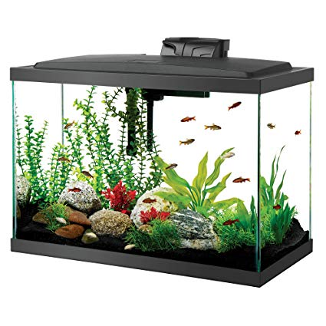

**Gambar 2.2** *Aquarium*

(Sumber : Ruhyadi, 2016)

Pada aquarium, filter atau penyaring sangat diperlukan. Filter digunakan mengganti air pada akuarium lebih sering pun menyebabkan ikan menjadi mudah stres. Selain itu, beberapa jenis ikan membutuhkan suhu air yang pas dan tidak baik jika air diganti setiap satu minggu sekali. Tujuan utama penggunaan filter pada akuarium adalah membersihkan air dari kotoran, menghilangkan penumpukan racun amonia dan nitrat sehingga air bisa bernapas. Dengan adanya filter aquarium dapat memudahkan dalam menjaga kondisi air aquarium.

**2.3 Arduino Wemos D1**

Wemos merupakan salah satu arduino compatible development board yang dirancang khusus untuk keperluan IoT *(Internet of Thing)*. Wemos menggunakan *chip WiFi* yang cukup terkenal yaitu ESP8266. Cukup banyak modul *WiFi* yang menggunakan SoC ESP8266 (Putri, 2017). Namun Wemos memiliki beberapa kelebihan tersendiri yang menurut saya sangat cocok digunakan untuk Aplikasi IoT.

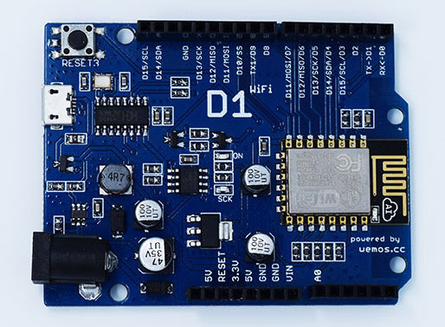 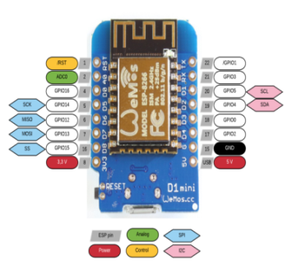

**Gambar 2.3** Arduino Wemos

(Sumber : Putri, 2017)

Arduino *compatible*, artinya dapat diprogram menggunakan Arduino IDE dengan sintaks program dan *library* yang banyak terdapat di *internet*.

* + - * 1. *Pinout* yang *compatible* dengan Arduino uno, Wemos D1 R1 merupakan salah satu *product* yang memiliki bentuk dan *pinout* standar seperti arduino uno. Sehingga memudahkan kita untuk menghubungkan dengan arduino *shield* lainnya.
        2. Wemos dapat running stand alone tanpa perlu dihubungkan dengan mikrokontroler. Berbeda dengan modul *WiFi* lain yang masih membutuhkan mikrokontroler sebagai pengontrol, Wemos dapat running stand alone karena didalamnya sudah terdapat CPU yang dapat diprogram melalui *Serial port* ataupun via OTA *(Over The Air)* atau transfer program secara *wireless.*
        3. *High Frequency* CPU, dengan *processor* utama 32 bit berkecepatan 80MHz Wemos dapat mengeksekusi program lebih cepat dibanding dibandingkan mikrokontroler 8 bit yang digunakan di Arduino.
        4. Dukungan *High Level Language*, Selain menggunakan Arduino IDE Wemos juga dapat diprogram menggunakan bahasa *Python* dan Lua. Sehingga memudahkan bagi *network programmer* yang belum terbiasa menggunakan Arduino.

**Tabel 2.1** Konfigurasi Pin Arduino Wemos D1

|  |  |  |
| --- | --- | --- |
| **Pin** | **Function** | **ESP-8266 Pin** |
| TX | TXD | TXD |
| RX | RXD | RXD |
| A0 | Analog input, max 3.3V input | A0 |
| D0 | IO | GPIO16 |
| D1 | IO, SCL | GPIO5 |
| D2 | IO, SDA | GPIO4 |
| D3 | IO, 10k Pull-up | GPIO0 |
| D4 | IO, 10k Pull-up, BUILTIN_LED | GPIO2 |
| D5 | IO, SCK | GPIO14 |
| D6 | IO, MISO | GPIO12 |
| D7 | IO, MOSI | GPIO13 |
| D8 | IO, 10k Pull-down, SS | GPIO15 |
| G | Ground | GND |
| 5V | 5V | - |
| 3V3 | 3.3V | 3.3V |
| RST | Reset | RST |

*Features* dari sebuah *board* Wemos D1 Esp8266 :

1. 11 digital *input/output pins*, *all pins have interrupt*/pwm/I2C/*one-wire* *supported* (*except for* D0)
2. 1 *analog* *input* (3.2V *max input*)
3. *Micro* USB *connection*
4. *Power jack*, 9-24V *power input*.
5. *Compatible with* [Arduino](https://github.com/esp8266/Arduino)
6. *Compatible with*[*nodemcu*](http://www.nodemcu.com/)

**2.4 Relay**

Relay adalah sebuah saklar yang di kendalikan oleh arus. Relay memiliki sebuah kumparan tegangan rendah yang dililitkan pada sebuah inti dan arus nominal yang harus dipenuhi *output* rangkaian *driver* atau pengemudinya. Arus yang digunakan pada rangkaian adalah arus DC (Turang, 2015). Relay dapat dilihat pada gambar 2.4 berikut.

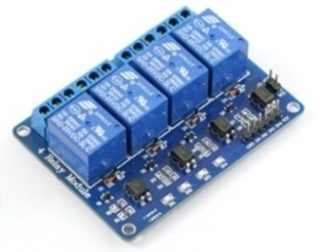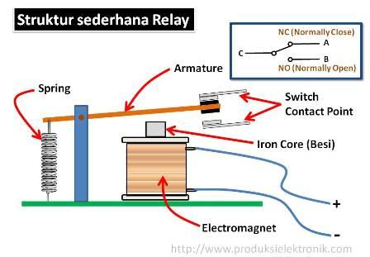

**Gambar 2.4** Relay

(Sumber : Turang, 2015)

**2.5 Sensor *Turbidity***

Sensor *Turbidity* Sensor sensor kekeruhan menggunakan prinsip seperti sensor sensor yang ada pada *proximity* atau sensor pada robot *line follower* yaitu memanfaatkan cahaya, jadi sensor kekeruhan ini kerjanya yaitu, salah satunya mengeluarkan cahaya dan satu yang lainya menerima cahaya, saat sensor diletakkan didalam air maka cahaya yang di pancarkan dan yang diterima akan dipengaruhi oleh kekeruhan air tersebut,misalkan ketika air nya jernih maka cahaya akan dapat diterima dengan mudah oleh penerimanya dan ketika airnya keruh maka cahaya akan sulit diterima. Sensor kekeruhan air ini sangat bermanfaat untuk mengukur kekeruhan air yang kita minum sehari hari atau juga air yang kita gunakan untuk mandi, apakah layak digunakan atau tidak (Oktafiadi, 2016). Gambar dari sensor *Turbidity* dapat dilihat pada gambar 2.5 berikut :

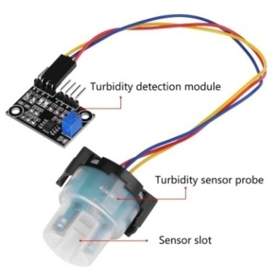

**Gambar 2.5** Sensor *Turbidity*

(Sumber : Oktafiadi, 2016)

**2.6 *Water Level* Sensor**

Water Level Sensor adalah alat yang digunakan untuk memberikan signal kepada alarm / automation panel bahwa permukaan air telah mencapai level tertentu. Sensor akan memberikan signal dry contact (NO/NC) ke panel. Detector ini bermanfaat untuk memberikan alert atau untuk menggerakkan perangkat automation lainnya (I.Nugrahanto, 2017). Water sensor ini telah dilengkapi dengan built-in buzzer yang berbunyi pada saat terjadi trigger. Sensor ketinggian air biasanya digunakan untuk menghitung ketinggian air di sungai, danau, atau tangki air. Sensor ini sangat mudah untuk dibuat karena bahan - bahanya sederhana.

Cara kerja sensor ini yaitu pada saat ketinggian air naik, maka secara otomatis bandul bermagnet akan ikut terangkat juga, dan ketika magnet berada pada level sensor berikutnya maka sensor tersebut akan aktif.

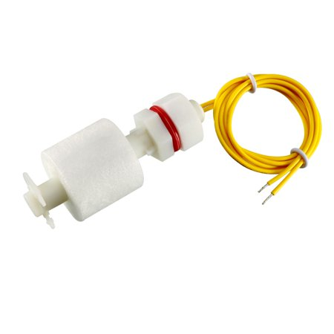

**Gambar 2.6** *Water Level* Sensor

(Sumber : I.Nugrahanto, 2017)

**2.7 Motor Servo**

Motor servo adalah sebuah perangkat atau aktuator putar (motor) yang dirancang dengan sistem kontrol umpan balik *loop* tertutup (servo), sehingga dapat di *set-up* atau di atur untuk menentukan dan memastikan posisi sudut dari poros *output* motor. motor servo merupakan perangkat yang terdiri dari motor DC, serangkaian gear, rangkaian kontrol dan potensiometer. Serangkaian gear yang melekat pada poros motor DC akan memperlambat putaran poros dan meningkatkan torsi motor servo, sedangkan potensiometer dengan perubahan resistansinya saat motor berputar berfungsi sebagai penentu batas posisi putaran poros motor servo (Raditya, Kartanadi, & Linggarjati, 2011). Gambar dari motor servo dapat dilihat pada gambar 2.6 berikut :

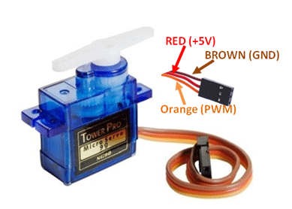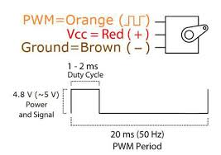

**Gambar 2.7** Motor Servo

(Sumber : Raditya, Kartanadi, & Linggarjati, 2011)

**2.8 Pompa Air**

Pompa *aquarium* memiliki peran yang sangat penting. Alat ini berfungsi untuk mengalirkan air, mengirim air ke tangki penyaringan (*filter*), dan berbagai fungsi lainnya (Km, Kadek, & Nyoman, 2017). Dengan adanya pengiriman air ke tangki penyaringan, kotoran maupun makanan sisa akan tertinggal di *filter* dan dihancurkan oleh bakteri. Air di dalam aquarium pun terjaga kebersihannya lebih lama. Gambar dari pompa air dapat dilihat pada gambar 2.7 berikut :

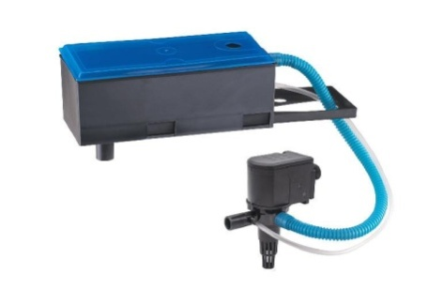

**Gambar 2.8** Pompa Air

(Sumber : Km, Kadek, & Nyoman, 2017)

**2.9 *Telegram***

*Telegram* adalah sebuah aplikasi layanan pengirim pesan instan multiplatform berbasis awan yang bersifat gratis dan nirlaba. Klien *Telegram* tersedia untuk perangkat telepon seluler (*Android, iOS, Windows Phone, Ubuntu Touch*) dan sistem perangkat komputer (*Windows, OS X, Linux*). Para pengguna dapat mengirim pesan dan bertukar foto, video, stiker, *audio*, dan tipe berkas lainnya. *Telegram* juga menyediakan pengiriman pesan ujung ke ujung terenkripsi opsional (Sastrawangsa, 2017). Gambar dari *telegram* dapat dilihat pada gambar 2.8 berikut :



**Gambar 2.9** *Telegram*

(Sumber : Sastrawangsa, 2017)

**2.10 Sensor *Proximity* *Infrared* Tipe E18-D80NK**

Sensor *Porximity* *infrared* tipe E18-D80NK adalah sensor untuk mendeteksi ada atau tidaknya suatu objek. Bila objek berada di depan sensor dan dapat terjangkau oleh sensor maka *output* rangkaian sensor akan berlogika “1” atau *“high”* yang berarti objek “ada”. Sebaliknya jika objek berada pada posisi yang tidak terjangkau oleh sensor maka output rangkaian sensor akan bernilai “0” atau *“low”* yang berarti objek “tidak ada” (Paramananda, Fitriyah, & Prasetio, 2018).

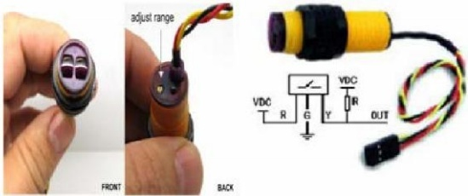

**Gambar 2.10** Sensor E18-D80NK

(Sumber : Paramananda, Fitriyah, & Prasetio, 2018)

Sensor ini memiliki jarak deteksi panjang dan memiliki sensitifitas tinggi terhadap cahaya yang menghalanginya. Sensor ini memiliki penyesuaian untuk mengatur jarak terdeteksi. Sensor ini tidak mengembalikan nilai jarak. Implementasi sinyal IR termodulasi membuat sensor kebal terhadap gangguan yang disebabkan oleh cahaya normal dari sebuah bola lampu atau sinar matahari. Spesifikasi Sensor *Infrared* Tipe E18-D80NK:

* Jarak Deteksi: 3 cm sampai 80 cm
* Sumber Cahaya: *Infrared*
* Dimensi: 18 mm (D) x 45mm (L).
* Panjang Kabel Koneksi: 4.5 cm
* Tegangan *Input*: 5V DC
* Konsumsi Arus: 100 mA
* Operasi *Output*: *Normally Open* (NO)
* *Output* : NPN

**2.11 *Push Button Switch***

*Push button switch* (saklar tombol tekan) adalah perangkat / saklar sederhana yang berfungsi untuk menghubungkan atau memutuskan aliran arus listrik dengan sistem kerja tekan unlock (tidak mengunci) (Andriansyah, Andi, 2013). Sistem kerja *unlock* disini berarti saklar akan bekerja sebagai *device* penghubung atau pemutus aliran arus listrik saat tombol ditekan, dan saat tombol tidak ditekan (dilepas), maka saklar akan kembali pada kondisi normal.

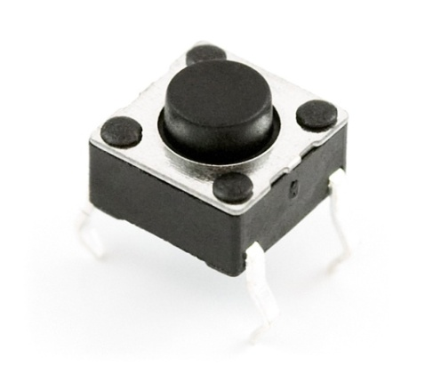

**Gambar 2.11** *Push Button Switch*

(Sumber : Andriansyah, Andi, 2013)

Sebagai *device* penghubung atau pemutus, *push button switch* hanya memiliki 2 kondisi, yaitu *On* dan *Off* (1 dan 0). Istilah *On* dan *Off* ini menjadi sangat penting karena semua perangkat listrik yang memerlukan sumber energi listrik pasti membutuhkan kondisi *On* dan *Off*.

Karena sistem kerjanya yang *unlock* dan langsung berhubungan dengan operator, *push button switch* m**e**njadi *device* paling utama yang biasa digunakan untuk memulai dan mengakhiri kerja mesin di industri. Secanggih apapun sebuah mesin bisa dipastikan sistem kerjanya tidak terlepas dari keberadaan sebuah saklar seperti *push button switch* atau perangkat lain yang sejenis yang bekerja mengatur pengkondisian *On* dan *Off*.

**2.12 Logika *Fuzzy***

Logika *Fuzzy* adalah istilah yang dipakai untuk menyatakan kelompok atau himpunan yang dapat dibedakan dengan himpunan lain berdasarkan derajat keanggotaan dengan batasan yang tidak begitu jelas (samar), tidak seperti himpunan klasik yang membedakan keanggotaan himpunan menjadi dua, himpunan anggota atau bukan anggota. Komponen fuzifikasi berfungsi untuk memetakan masukan data tegas ke dalam himpunan *fuzzy* menjadi nilai *fuzzy* dari beberapa *variabel* linguistik masukan. Basis pengetahuan berisi pengetahuan sistem kendali sebagai pedoman evaluasi keadaan sistem untuk mendapatkan keluaran sesuai yang diinginkan perancang, dan basis pengetahuan terdiri dari basis data dan basis atura *fuzzy* (Musri, 2017).

Pada teori logika biasa, logika dinyatakan dengan benar atau salah. Namun, dalam kehidupan sehari-hari sering ditemukan kasus yang tidak bisa dinyatakan sebagai benar atau salah, tapi harus dinyatakan dengan hampir benar, agak benar atau semacamnya dan dalam logika *fuzzy*, dapat menyatakan hal seperti persimpangan antara benar dan salah (Jaka, 2016).

Dalam banyak hal, logika *fuzzy* digunakan sebagai suatu cara untuk memetakan permasalahan dari input menuju *output* yang diharapkan. Logika *fuzzy* juga banyak digunakan sebagai pengendali pada berbagai alat, seperti pendingin ruangan, lampu dan televisi, serta pada kendali *remote* kontrol sebuah robot yang akan di teliti oleh penulis dengan menggunakan metode *fuzzy* sugeno.

**2.12.1 Metode Sugeno**

Metode ini di perkenalkan oleh Takagi-Sugeno Kang pada tahun 1985, sehingga metode ini sering juga dinamakan dengan metode TSK. Penalaran dengan metode Sugeno hampir sama dengan penalaran Mamdani, hanya saja output (konsekuen) sistem tidak berupa himpunan *fuzzy*, melainkan berupa konstanta atau persamaan linear, Metode TSK terdiri dari 2 jenis, yaitu:

1. Model *Fuzzy* Sugeno Orde-Nol

Secara umum bentuk model *fuzzy* Sugeno Orde-Nol adalah:

IF (x1 is A1) o (X2 is A2) o (x3 is A3) o .... o(Xn is An) THEN z=k..(2.1)

dengan Ai adalah himpunan *fuzzy* ke-i sebagai anteseden, dan k adalah suatu konstanta (tegas) sebagai konsekuen.

1. Model *Fuzzy* Sugeno Orde-Satu

Secara umum bentuk model *fuzzy* Sugeno Orde-Satu adalah:

IF (x1 is A1) o .... o (Xn is An) THEN z = p1*x1 + ...+ Pn*Xn + q.. (2.2)

dengan Ai adalah himpunan *fuzzy* ke-i sebagai antaseden, dan Pi adalah suatu konstanta (tegas) ke-i dan q juga merupakan konstanta dalam konsekuen.

Apabila komposisi aturan menggunakan metode Sugeno, maka deffuzifikasi dilakukan dengan cara mencari nilai rata-ratanya (Kusuma dan Purnomo, 2013) Untuk mendapatkan output, diperlukan tahapan-tahapan diantaranya adalah:

1. **Pembentukan Himpunan *Fuzzy***

Pada proses *fuzzifikasi* langkah yang pertama adalah menentukan *variable fuzzy* yang akan diambil adalah berdasarkan posisi atau tingkat kemiringan sumbu X, Y dan Z pada *android* yang masing masing akan diambil dan dijadikan sebagai variabel *fuzzy*. Kemudian untuk himpunan *fuzzy* masing-masing ditentukan dengan tingkat kecepatan atau *speed*  yaitu cepat,sedangdan lambatuntuk setiap variabel *fuzzy* yang telah ditentukan sebelumnya. Selanjutnya adalah dengan menentukan derajat kesepadanan *(degree of match)* antara data masukan *fuzzy* dengan himpunan *fuzzy* yang telah didefinisikan untuk setiap variabel masukan sistem dari setiap aturan *fuzzy*. pada metode sugeno, baik variabel input maupun variable *output* dibagi menjadi satu atau lebih himpunan *fuzzy*.

**2.12.2 *Fuzzyfikasi***

Proses *fuzzifikasi* dipergunakan untuk mengubah data masukan tegas kedalam bentuk fungsi derajat keanggotaan untuk kemudian diproses oleh mesin penalaran.

*Fuzzyfikasi : x µ(x)* ........................................................................ (2.3)

Penjelasan : *µ(x)* merupakan fungsi keanggotaan dari logika *fuzzy*.

**2.12.3 Aturan Dasar**

Aturan dasar dalam kendali logika *fuzzy* adalah aturan implikasi dalam bentuk “jika ... maka ...”. Aturan dasar tersebut ditentukan dengan bantuan seorang pakar yang mengetahui karakteristik objek yang akan dikendalikan. Sebagai bentuk implikasi yang digunakan adalah sebagai berikut.

*Jika X – A dan Y – B maka Z – C* ......................................................... (2.4)

**2.12.4 Penalaran**

Pada tahap ini sistem menalar nilai masukan untuk menentukan nilai keluaran sebagai bentuk pengambilan keputusan. Sistem terdiri dari beberapa aturan, maka kesimpulan diperoleh dari kumpulan dan korelasi antar aturan. (Jaka, 2016).

Ada metode yang digunakan dalam melakukan inferensi sistem *fuzzy*, yaitu *max*, *additive* dan probabilistik OR. Pada metode *max* solusi himpunan *fuzzy* akan diperoleh dengan cara mengambil niai maksimum aturan, kemudian menggunakannya untuk memodifikasi daerah *fuzzy*, dan mengaplikasikannya ke dalam *output* dengan menggunakan operator OR (union) maka secara umum dapat ditulis.

*µ df (Xi) max (µ df (xi) µ kf(xi))* ..................................................... (2.5)

Selain itu, salah satu model penalaran yang banyak digunakan adalah max-min. Dalam penalaran ini dilakukan proses operasi nilai min sinyal keluaran *fuzzyfikasi*, kemudian akan diperiksa dengan perhitungan operasi nilai max untuk mencari nilai keluaran yang selanjutnya akan di *defuzzyfikasi* sebagai bentuk keluaran pengendali. Operasi *max-min* diatas dapat dinyatakan sebagai berikut :

Operasi *min* atau irisan

*a ˄ b = min (a,b)= a if a ≤ b= b if a > b* ...................................................... (2.6)

Operasi max atau gabungan

*a ˅b = min (a,b)= a if a ≥ b= b if a < b* ....................................................... (2.7)

**2.12.5 *Defuzzyfikasi***

*Defuzzyfikasi* adalah langkah terakhir dalam suatu sistem logika *fuzzy* dengan tujuan adalah mengkonversi setiap hasil dari *inference engine* yang diekspresikan dalam bentuk himpunan *fuzzy* ke suatu bilangan real. *Defuzzyfikasi* merupakan kebalikan dari *fuzzyfikas,,* yaitu pemetaan dari himpunan *fuzzy* ke himpunan tegas. Input dari proses *defuzzyfikasi* adalah suatu himpunan *fuzzy* yang diperoleh dari komposisi anturan-aturan *fuzzy* (Jaka, 2016).

Hasil dari *defuzzyfikasi* ini merupakan *output* dari sistem kendali logika *fuzzy*. *defuzzyfikasi* dapat di deklarasikan sebagai berikut :

*Z* = defuzzifier (Z)* ............................................................................. (2.8)

Dengan :

Z = hasil penalaran fuzzy

Z* = keluaran kendali logika fuzzy

Defuzzifier = fungsi defuzzyfikasi

Metode defuzzyfikasi antara lain:

1. Metode *maximum*

Metode ini juga dikenal dengan metode puncak, yang nilai keluarannya dibatasi oleh fungsi *µc(z*)>µc* 1 *(z)*

1. Metode titik tengah

Metode titik tengah juga disebut metode pusat area. Metode ini lazim dipakai dalam proses *defuzzyfikasi*. Keluaran dari metode ini adalah titik tengah dari hasil proses penalaran.

1. Metode rata-rata

Metode ini digunakan untuk fungsi keanggotaan keluaran yang simetris. Keluaran dari metode ini adalah nilai rata-rata dari hasil proses penalaran.

1. Metode penjumlahan titik tengah

Keluaran dari metode ini adalah penjumlahan titik tengah dari hasil proses penalaran.

1. Metode titik tengah area terbesar

Dalam metode ini, keluaran berupa titik pusat dari area terbesar yang ada.

**BAB III**

**METODE PENELITIAN**

**3.1 Tahapan Penelitian**

Pada bab ini akan membahas mengenai metode penelitian yang merupakan tahapan yang harus dilalui oleh peneliti, sehingga membentuk sebuah alur yang sistematis. Tahapan-tahapan dalam proses penelitian dapat dilihat pada gambar 3.1 :

Menguji sistem sesuai dengan metode

1. Blok Diagram
2. User Interface

Perancangan Sistem

Mengidentifikasikan masalah

Identifikasi

Masalah

Pengujian Sistem

1. Metode Penelitian
2. Tahap analisis

Pengumpulan Data

Teknik Pengumpulan Data

Analisis Data

**Gambar 3.1**Tahapan-tahapan Penelitian

Pada gambar 3.1 diatas, tahapan dari penelitian yang pertama kali adalah identifikasi yaitu melihat secara langsung masalah yang ada dilingkungan atau

dilapangan. Selanjutnya pada tahap kedua adalah rumusan masalah yaitu mengelompokkan masalah-masalah yang telah diidentifikasi. Tahap berikutnya adalah tahap metode penelitian yang dilakukan untuk mengumpulkan data dari berbagai sumber, melakukan analisis pada data dan mencari metode yang cocok untuk penelitian. Tahap selajutnya yaitu masuk ke perancangan sistem yaitu membuat gambaran atau bentuk perancangan yang akan dibuat. Setelah tahap perancangan sistem selesai, maka selanjutnya masuk ke tahap terakhir yaitu tahap pengujian sistem yang dilakukan untuk menguji sistem yang telah dibuat menggunakan metode yang cocok pada sistem.

**3.2 Identifikasi Masalah**

Dengan diketahuinya permasalahan seperti yang dijelaskan pada point latar belakang BAB I di atas serta dengan adanya teori-teori dan informasi pendukung, maka dilakukan tahapan identifikasi masalah dengan melakukan analisa penyebab dari permasalahan tersebut. Dengan tahapan mengidentifikasi masalah ini, diketahui bahwa penyebab permasalahan ini yaitu ikan hias pada akuarium sangat bergantung kondisi pakan dan kondisi air, sehingga pengguna harus mengecek kondisi pakan dan mengecek kondisi air pada ikan hias tersebut.

**3.3 Teknik Pengumpulan Data**

Pada tahap ini pengumpulan data dilakukan untuk mencari berbagai macam literatur seperti jurnal, buku perpustakaan maupun internet dan sumber-sumber lainnya yang terkait dengan penelitian yang akan dibuat. Data yang telah dikumpulkan dapat dijadikan sebagai referensi ketika muncul kendala pada perancangan, sehingga dengan adanya berbagai data dapat memudahkan tahap perancangan yang akan dibuat.

**3.4 Analisis Data**

**3.4.1 Metode Penelitian**

Pada penelitian ini menerapkan metode *Fuzzy*. Metode *Fuzzy* diterapkan pada sensor *Turbidity* untuk melihat dan menetapkan nilai kondisi air. Berikut ini data parameter nilai kekeruhan air yang baik untuk budidaya ikan berdasarkan buku Gusrina, 2008 Budidaya Ikan Jilid 1 dapat dilihat tabel 3.1.

**Tabel 3.1** Parameter kualitas air untuk budidaya ikan dan peralatan

pengukuran yang dapat digunakan.

|  |  |  |
| --- | --- | --- |
| Parameter | Nilai Kisaran Untuk Budidaya Ikan | Peralatan Pengukuran |
| Kekeruhan | 25-400 | Turbiditymeter |

(Sumber : Buku Gusrina, 2008 Budidaya Ikan Jilid 1)

Berdasarkan tabel 3.1 diatas dapat dilihat nilai kekeruhan air untuk budidaya ikan yaitu antara 25 sampai 400. Dari nilai tersebut dapat diketahui nilai kondisi air keruh dan sangat keruh dapat dibuat berdasarkan nilai pada tabel diatas.

**3.4.2 Pembentukan Aturan *Fuzzy***

**Ke-3 aturan tersebut adalah :**

[R1] IF Air Jernih and Pompa Mati THEN Air Penuh

[R2] IF Air Keruh and Pompa Hidup THEN Air Setengah

[R3] IF Air Sangat Keruh and Pompa Hidup THEN Air Habis

Berdasarkan ketiga aturan diatas pada [R1] jika kondisi air jernih dan pompa air mati maka air pada *aquarium* penuh. Berikutnya [R2] jika kondisi air keruh dan pompa hidup maka air pada aquarium setengah. Kemudian [R3] jika kondisi air sangat keruh dan pompa air hidup ma air pada aquarium habis.

Selanjutnya data nilai deteksi o bjek pada Sensor *Proximity Infrared* E18-D80NKberdasarkan buku Jobsheet Sensor E18-D80NK dapat dilihat tabel 3.2.

**Tabel 3.2** Nilai Sensor *Proximity Infrared* E18-D80NK

|  |  |  |
| --- | --- | --- |
| **No** | **Nilai Sensor** | **Keterangan** |
| 1 | 0 | Ada Objek |
| 2 | 1 | Tidak Ada Objek |

Berdasarkan tabel 3.2 diatas, dapat dilihat pada saat sensor mendeteksi objek didepannya, maka nilai sensor “0” dan pada saat sensor tidak mendeteksi objek didepannya, maka nilai sensor “1”.

**3.4.3 Tahap Analisis**

Tahap analisis dilakukan untuk menganalisis data-data yang telah dikumpulkan apakah data telah sesuai dengan yang dibutuhkan atau tidak. Penelitian ini merupakan penelitian kualitatif yaitu tidak berbentuk angka yang kemudian ditransformasikan menjadi kuantitatif yaitu berbentuk angka.

* + 1. **Analisis Kebutuhan *Hardware***

Kebutuhan perangkat keras dalam perancangan sistem ini adalah sebagai berikut :

1. **Laptop**

Pada proses pembuatan sistem ini laptop digunakan untuk menjalankan aplikasi arduino untuk membuat program.

1. **Android**

Pada proses pembuatan sistem ini *android* digunakan untuk menjalankan aplikasi *telegram* atau sebagai *user interface*.

1. **Arduino Wemos**

Pada proses pembuatan sistem ini arduino wemos digunakan sebagai otak dari sistem yang diberi program dan menampung semua perintah dari *user*.

1. **Relay**

Pada proses pembuatan sistem ini relay digunakan sebagai penghubung pada pompa air agar sistem pompa air berjalan.

1. **Motor Servo**

Pada proses pembuatan sistem ini motor servo digunakan sebagai penghubung ke katup pakan agar katup pakan terbuka.

1. **Pompa Air**

Pada proses pembuatan sistem ini pompa air dipakai untuk menyedot dan menyaring air ketika kondisi air keruh.

1. **Sensor *Turbidity* (kekeruhan)**

Pada proses pembuatan sistem ini sensor *turbidity* digunakan untuk mendeteksi kondisi air pada *aquarium*.

1. ***Water Level* Sensor**

Pada proses pembuatan sistem ini *Water Level* Sensor digunakan untuk mendeteksi tingkat ketinggian air pada *aquarium*.

1. ***Aquarium***

Pada proses pembuatan sistem ini *aquarium* digunakan sebagai wadah yang berisi air, ikan dan tumbuhan lainnya sebagai hiasan.

1. **Sensor *Proximity Infrared* E18-D80NK**

Pada pembuatan sistem ini sensor *Proximity* E18-D80NK digunakan untuk mengecek kondisi pakan didalam wadah.

* + 1. **Analisis Kebutuhan *Software***

Kebutuhan perangkat lunak dalam penyusunan proposal tugas akhir ini adalah sebagai berikut :

1. **Sistem operasi**

Sistem operasi digunakan sebagai jendela utama untuk menjalankan laptop atau PC.

1. **Software IDE arduino**

*Software* IDE arduino dibutuhkan untuk membuat program yang akan ditanamkan pada arduino wemos D1.

1. **Telegram**

Telegram digunakan sebagai *user interface* untuk mengirim perintah pada sistem dan menerima notifikasi dari sistem.

* 1. **Perancangan Sistem**

Perancangan sistem merupakan tahap-tahap yang akan dilakukan untuk membuat sistem pengecekan kondisi pakan, pengecekan kondisi air, pembuangan air dan pengisian air pada *aquarium.* Perancangan sistem ini dibagi dalam beberapa tahap yaitu : pembuatan blok diagram sistem, perancangan blok komponen danpembuatan *user interface*.

* + 1. **Blok Diagram**

Blok diagram atau gambaran perancangan sistem dapat dilihat pada gambar 3.2 berikut :



**Gambar 3.2** Blok Diagram

Blok diagram pada gambar 3.2 diatas menggambarkan koneksifikasi yang terjadi antara alat yang ada pada *aquarium* dan telegram. Pada perancangan ini meliputi tahap pemasangan sensor *Turbidity* (kekeruhan), sensor *Proximity* *infrared* E18-D80NK, sensor *Water Level*, pemasangan servo pada katup pakan, pemasangan relay pada pompa air. Pemberian program pada sistem *aquarium* umumnya dilakukan ditahap akhir, setelah perancangan mekanik *hardware* dan perancangan sistem selesai. Hal ini dilakukan karena dalam proses pemrograman sering programmer menguji coba alat untuk mengetahui apakah komponen alat sudah dapat dioperasikan.

**3.5.2 Prinsip Kerja Blok Diagram**

Berdasarkan blok diagram yang telah dibuat, prinsip kerja sistem *aquarium* sebagai berikut :

1. Mengaktifkan *Telegram* ke arduino wemos D1 sebagai *remote* untuk sistem *aquarium* dengan membaca *Username* dan *password hotspot android*.
2. Mengirim perintah pada *telegram* untuk menjalankan masing-masing sistem.
3. Kemudian perintah akan dikirimkan ke arduino.
4. Pada sensor *turbidity* keputusan kondisi air akan dilakukan oleh *fuzzy* yang kemudian hasil akan dikirimkan ke notifikasi *telegram*.
5. Pada sensor *Proximity infrared* E18-D80NK aktif ketika diberi perintah melalui *telegram* untuk mendetaksi kondisi pakan.
6. Sensor *Water Level* akan berkerja ketika pengurasan dan pengisian air dilakukan.
7. Servo pada katup pakan dapat berjalan secara manual dengan perintah *telegram* dan secara otomatis dengan menggunakan *push button*.
8. Pengurasan air akan dilakukan ketika sensor *Turbidity* mendeteksi air keruh atau sangat keruh. Jumlah air akan dibuang sesuai dengan tingkat kekeruhan air.
   1. ***User Interface***

Dalam pembuatan rancang bangun *prototype aquarium* berbasis IoT (*Internet of Things*) ini terdapat aplikasi telegram sebagai penunjang seperti remote kontrol yang berfungsi sebagai kendali gerak sistem dan telegram memilik tampilan *user interface* pada android, tampilan *User interface* dapat dilihat pada gambar 3.3 berikut :

1. Tampilan utama *bot telegram*

**Kendali Alat Pancing( IOT)**

bot

**/start**

**/hi**

**Gambar 3.3** Tampilan Utama *bot Telegram*

1. Tampilan Megirimkan perintah dan menerima notifikasi dari sistem.

**Kendali Alat Pancing(IOT)**

bot

User

Sistem

**Gambar 3.4** Tampilan Perintah dan Notifikasi

* 1. ***Flowchart* Sistem**

Dalam pembuatan rancang bangun *prototype aquarium* berbasis IoT (*Internet of Things*) ini terdapat 5 sistem yang berjalan. Berikut ini *flowchart* dari sistem dapat dilihat pada gambar 3.5 *:*





**Gambar 3.5**  *Flowchart* Sistem

# BAB IV

**HASIL DAN PEMBAHASAN**

1. **Implementasi Rangkaian Perangkat *Aquarium***

Pemasangan rangkaian perangkat dilakukan untuk mengetahui apakah sistem memiliki kesalahan rangkaian atau tidak, tampilan rangkaian dapat dilihat pada gambar 4.1 berikut.

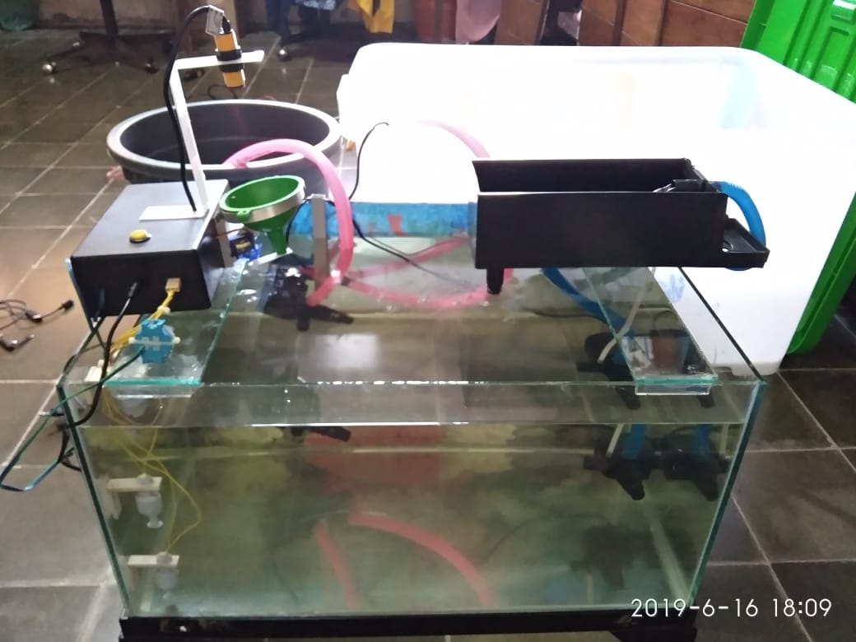

**Gambar 4.1** Tampilan Rangkaian *Aquarium*

Berikut merupakan program pada arduino memanggil dan mendeklarasikan *library* :

#include <ArduinoJson.h>

#include <ESP8266WiFi.h>

#include <WiFiClientSecure.h>

#include <UniversalTelegramBot.h>

#include <Servo.h>

**\**

Program berikut berfungsi untuk memanggil fungsi dari library dan untuk memanggil fungsi dari *BotTelegram:*

char ssid[] = "Puan_Pujita";

char password[] = "wanpujita";

#define BOTtoken "686478103:AAGXTRZ4tCcdyAjQhMXwE41Q2khmLv88Qvc"

Program berikut berfungsi untuk menginisialisasikan pin :

#define tombol D9

#define pump_in D4

#define pump_out D3

#define proxy D2

#define level_min D6

#define level_med D7

#define level_max D8

#define sensor_keruh A0

Program berikut berfungsi untuk menginisialisasikan tipe data dan kondisi pembacaan nilai data :

#define tombol D9

#define pump_in D4

#define pump_out D3

#define proxy D2

#define level_min D6

#define level_med D7

#define level_max D8

#define sensor_keruh A0

* 1. **Implementasi Interface App**

Pada implementasi akan dibahas tentang bagaimana prosedur dan fungsi yang terdapat pada aplikasi *Telegram* yang akan diterapkan pada android. Pengujian sistem ini bertujuan untuk mengetahui sejauh mana aplikasi dapat berhasil dan dapat melakukan pengontrolan dan terhubung sehingga dapat menjalankan serta mengetahui kelebihan dan kekurangan dari aplikasi ini.

1. Tampilan Ikon Aplikasi *Telegram*

Gambar 4.2 merupakan tampilan dari ikon aplikasi *telegram* yang akan digunakan sebagai pengendali sistem *aquarium* yang dapat di *download* pada *playstore* atau *googleApp*.



**Gambar 4.2** Ikon Aplikasi *Telegram*

1. Tampilan Utama *Telegram* Puji bot

Gambar 4.3 merupakan main screen atau tampilan utama saat pertama kali membuka telegram Puji bot akan muncul button Start pada bagian bawah tampilan, button tersebut berfungsi untuk memulai perintah pada Puji bot.

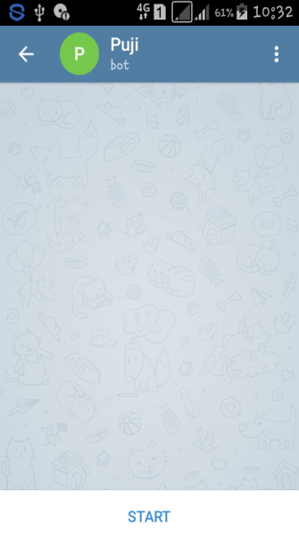

**Gambar 4.3** Tampilan Utama Puji bot

1. Tampilan Puji bot megirimkan perintah */start* dan notifikasi.

Gambar 4.4 merupakan tampilan Puji bot megirimkan perintah Start dan notifikasi, yang berfungsi untuk menampilkan perintah-perintah yang akan digunakan untuk menjalankan sistem.

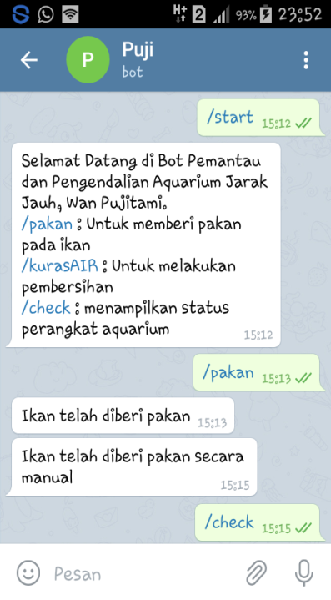

**Gambar 4.4** Tampilan Perintah */start* dan Notifikasi

1. Tampilan Puji bot megirimkan perintah */pakan* dan notifikasi.

Gambar 4.5 merupakan tampilan Puji bot megirimkan perintah */pakan* yang berfungsi untuk menjalankan sistem pemberian pakan ikan secara otomatis dan *Push Button* berfungsi untuk membuka katup pakan secara manual*,* kemudian menampilkan notifikasi bahwa pakan ikan telah berhasil diberi.

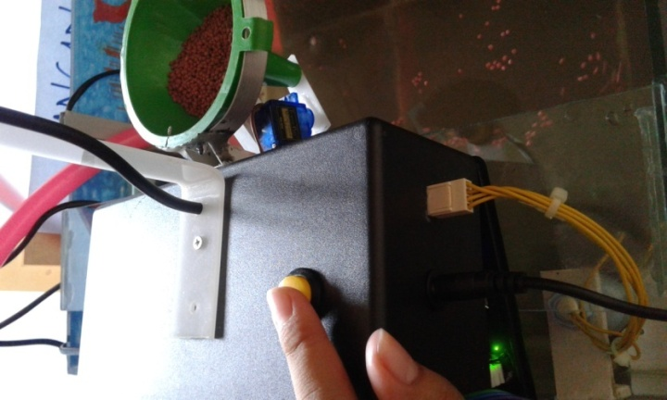 

**Gambar 4.5** Tampilan Perintah */pakan* , *Push Button* dan Notifikasi

1. Tampilan Puji bot megirimkan perintah */check*  dan notifikasi.

Gambar 4.6 merupakan tampilan Puji bot megirimkan perintah */check* yang berfungsi untuk mengecek semua keadaan sistem aquarium yaitu kondisi pakan, kondisi air dan kondisi pompa yang kemudian kondisi akan ditamampilkan pada notifikasi yang masuk pada Puji bot.

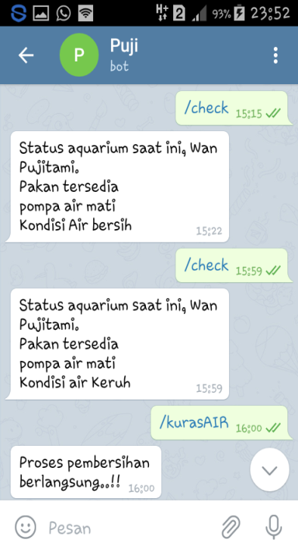

**Gambar 4.6** Tampilan Perintah */check* dan Notifikasi

1. Tampilan Puji bot megirimkan perintah */kurasAir* dan notifikasi.

Gambar 4.7 merupakan tampilan Puji bot megirimkan perintah */kurasAir* yang berfungsi untuk menjalankan sistem pompa untuk menguras air ketika air dalam kondisi keruh dan sangat keruh, dan kemudian notifikasi keadaan pengurasan berlangsung dan selesai akan masuk pada Puji bot. Setelah pengurasan selesai, maka secara otomatis air akan diisi kembali dan akan muncul notifikasi aquarium telah bersih ketika proses pengisian air selesai.

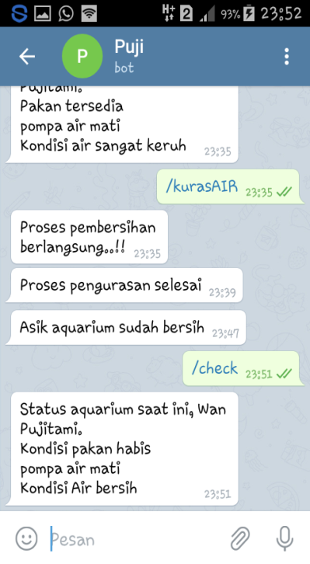

**Gambar 4.7** Tampilan Perintah */kurasAir* dan Notifikasi

* 1. **Analisis Pengujian Terhadap Sensor *Proximity Infrared* E18-D80NK**

**dan Sensor *Turbidity***

Ketentuan pengujian pada sensor *Turbidity* dilakukan untuk mengetahui tingkat keberhasilan dari sistem yang dibuat yaitu sistem aquarium berbasis IoT.

**4.3.1 Pengujian Terhadap Sensor *Proximity Infrared* E18-D80NK**

Pada pengujian ini dilakukan 2 (dua) perbandingan kondisi yang berbeda yaitu:

1. Tidak Ada Objek
2. Ada Objek

Berdasarkan 2 (dua) perbandingan kondisi diatas, pada [1] Tidak Ada Objek yaitu kondisi sensor tidak mendeteksi adanya pakan pada wadah “Pakan Habis”. Pada [2] Ada Objek yaitu kondisi sensor mendeteksi adanya pakan yang tersedia didalam wadah “Pakan Tersedia”.

Pengujian yang dilakukan pada wadah pakan, akses sensor *Proximity* *Infrared* E18-D80NK pada kondisi tidak ada pakan seperti yang dapat dilihat dari gambar 4.8 berikut :

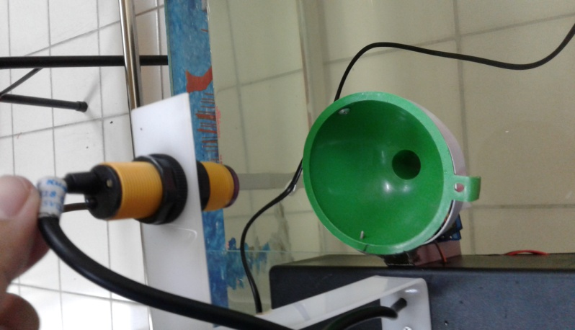

**Gambar 4.8** Pengujian Sensor *Proximity* *Infrared* E18-D80NK Tidak Ada Objek

Berdasarkan Gambar 4.8 diatas, kondisi sensor tidak mendeteksi adanya pakan pada wadah. Jarak sensor ke wadah 14 cm, lampu *infrared* pada sensor tidak menyala dan sensor memiliki nilai “0”.

Pengujian berikutnya dilakukan pada kondisi ada objek seperti yang dapat dilihat dari gambar 4.9 berikut :

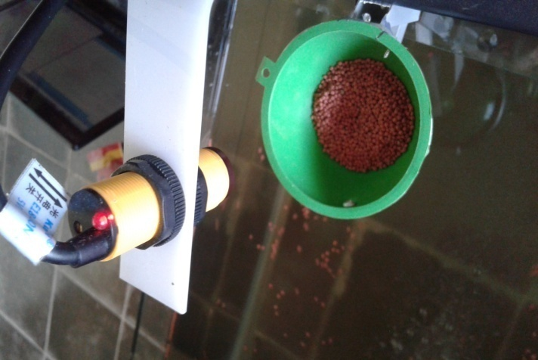

**Gambar 4.9** Pengujian Sensor Proximity Ada Objek

Berdasarkan Gambar 4.11 diatas, kondisi sensor mendeteksi adanya pakan pada wadah. Jarak sensor pada pakan 13 cm, lampu *infrared* pada sensor menyala dan sensor memiliki nilai “1”.

**4.3.2 Pengujian Terhadap Sensor *Turbidity***

Pada pengujian ini dilakukan 3(tiga) perbandingan air yang berbeda yaitu:

[1] Air Jernih

[2] Air Keruh

1. Air Sangat Keruh

Pengujian yang dilakukan dalam *Aquarium*, akses sensor pada air jernih untuk mengetahui nilai sensor pada saat kondisi air jernih seperti yang dapat dilihat dari gambar 4.10 berikut :

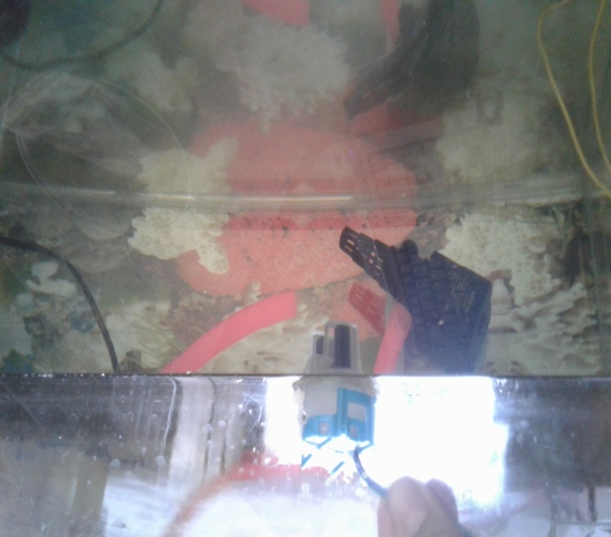

**Gambar 4.10** Pengujian Sensor Pada Air Jernih

Pengujian berikutnya dilakukan pada kondisi air keruh untuk mengetahui nilai sensor pada saat kondisi air jernih seperti yang dapat dilihat dari gambar 4.11 berikut :

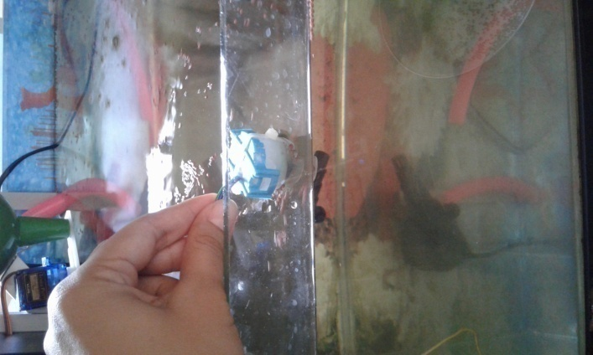

**Gambar 4.11** Pengujian Sensor Pada Air Keruh

Pengujian yang terakhir dilakukan pada kondisi air sangat keruh untuk mengetahui nilai sensor pada saat kondisi air jernih seperti yang dapat dilihat dari gambar 4.12 berikut :

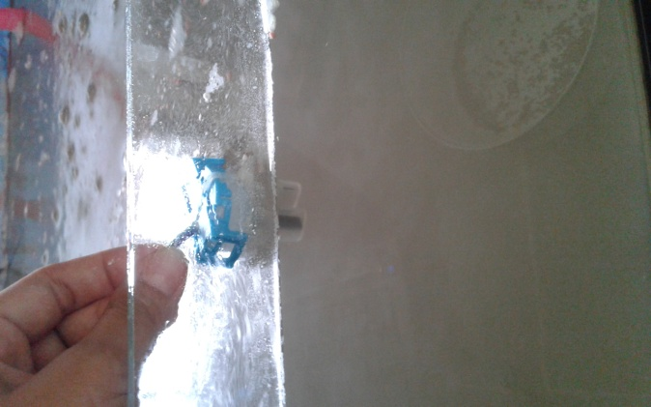

**Gambar 4.12** Pengujian Sensor Pada Air Sangat Keruh

* 1. **Data Hasil Pengujian**

**4.4.1 Data Hasil Pengujian Sensor *Proximity infrared* E18-D80NK**

Data dari hasil pengujian sensor *Proximity infrared* E18-D80NK yang telah dilakukan dapat dilihat pada tabel 4.1 berikut ini :

**Tabel 4.1** Data Sensor *Proximity infrared* E18-D80NK

|  |  |  |  |  |
| --- | --- | --- | --- | --- |
| **No.** | **Kondisi** | **Nilai** | **Lampu** | **Keterangan** |
| 1 | Tidak Ada Objek | 0 | Lampu Off | Pakan habis |
| 2 | Ada Objek | 1 | Lampu On | Pakan Tersedia |

Berdasarkan tabel diatas pada sensor Proximity infrared E18-D80NK ada dua kondisi, yaitu pada kondisi pertama saat “tidak ada objek” maka nilai sensor “0” dan menandakan bahwa “pakan habis”. Kemudian pada kondisi kedua saat sensor mendeteksi “ada objek” maka nilai sensor “1” dan menandakan bahwa “pakan tersedia”.

**4.4.2 Data Hasil Pengujian Sensor *Turbidity***

Data dari hasil pengujian yang telah dilakukan pada kondisi air bersih, keruh dan sangat keruh dapat dilihat pada serial monitor pada gambar 4.13 berikut:

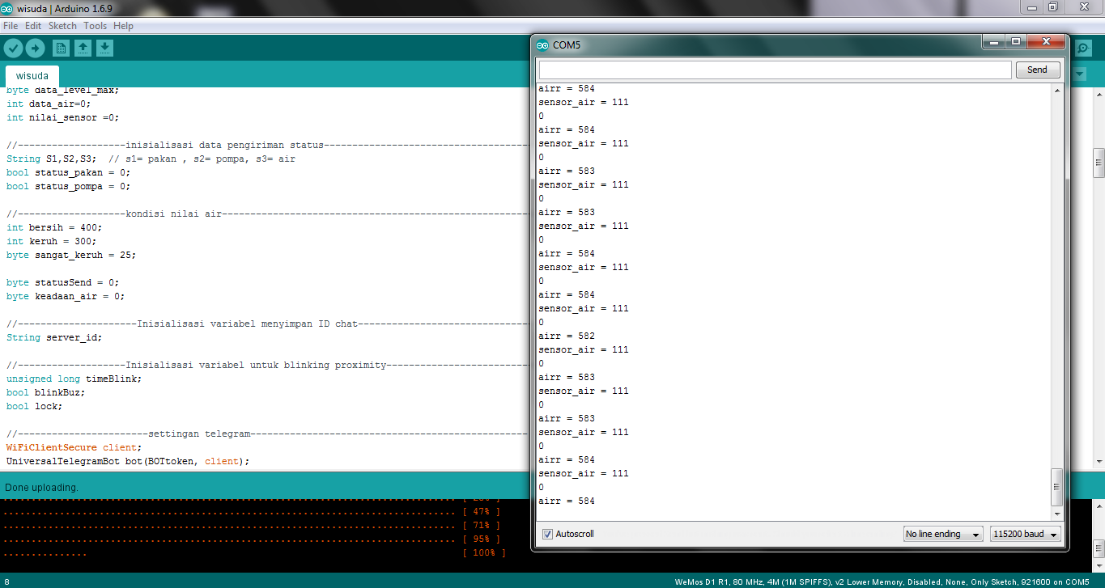 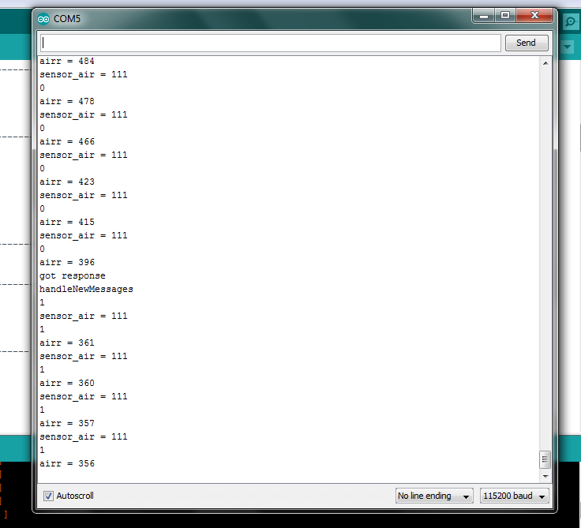 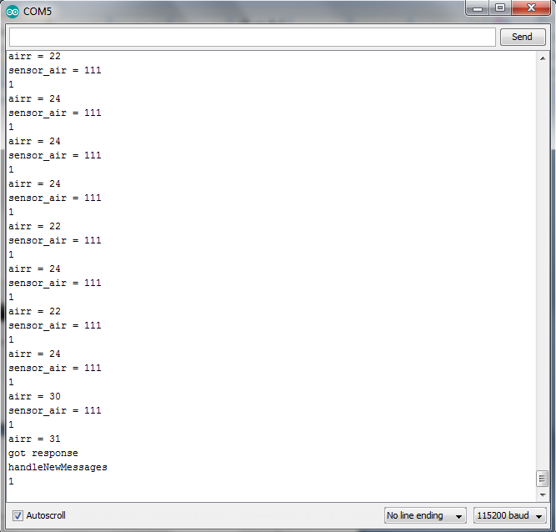

**Gambar 4.13** Data Hasil Pengujian Nilai Air Bersih, Keruh dan Sangat Keruh

Berdasarkan gambar diatas nilai kondisi air bersih berada pada nilai 582, 584. Nilai kondisi air keruh berada pada 356,357,360 dan 361. Kemudia pada kondisi air sangat keruh berada pada nilai 24, 24.

Dari data hasil pengujian diatas, dapat dibuat sebuah tabel hasil pengujian dari masing-masing kondisi air, dapat dilihat pada tabel 4.2 berikut ini :

**Tabel 4.2** Data Nilai Kondisi Air

|  |  |  |
| --- | --- | --- |
| **No.** | **Kondisi Air** | **Nilai** |
| 1 | Sangat Keruh | 24 |
| 2 | Sangat Keruh | 24 |
| 3 | Keruh | 361 |
| 4 | Keruh | 356 |
| 5 | Jernih | 582 |
| 6 | Jernih | 584 |

* 1. **Pengujian *Fuzzy***

Sebelum melakukan perhitungan atau pengujian pada perhitungan persamaan *fuzzy*, penetapan nilai himpunan dibuat dalam bentuk tabel nilai-nilai atau range dari setiap himpunan pada setiap variabel atau fungsi keanggotaannya.

**4.5.1 Persamaan Fungsi Keanggotaan Himpunan Air**

Pada penetapan nilai himpunan pada variabel air telah dibuat nilai perbandingan pada program arduino, nilai perbandingan dapat dilihat pada gambar 4.14 berikut :



**Gambar 4.14** Nilai Perbandingan Kondisi Air

Berdasarkan gambar nilai perbandingan diatas, dapat dibuat range nilai dalam bentuk tabel, dapat dilihat pada tabel 4.3 berikut :

**Tabel 4.3**  Range Nilai Himpunan Pada Variabel Air

|  |  |  |
| --- | --- | --- |
| **No** | **Himpunan Variabel Air** | **Nilai Kekeruhan** |
| 1.  2.  3. | SANGAT KERUH  KERUH  JERNIH | 25 – 400  399 – 500   1. – 600 |

Berdasarkan tabel 4.2 range nilai diatas dapat dilihat nilai kondisi air bersih dimulai dari 25 sampai 400, nilai kondisi air keruh dimulai dari 399 sampai 500 dan nilai kondisi air sangat keruh dimulai dari nilai 499 sampai 600.

Setelah menentukan nilai pada setiap himpunan maka dicari terlebih dahulu derajat keanggotaan nilai tiap variabel dalam setiap himpunan jarak dan himpunan beban dengan menggunakan matriks seperti pada gambar 4.15 berikut:

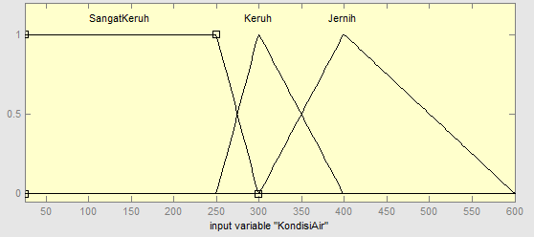

**Gambar 4.15**  Himpunan *Fuzzy* dari Variabel Air

Pada gambar fungsi keanggotaan *fuzzy* diatas dapat dilihat variabel Air data kondisi air yang dimiliki yaitu “SangatKeruh” 25 sampai 299, “Keruh” 300 sampai 399 dan “Jernih” 400 sampai 600. Dengan demikian pada variabel ini bisa dibagi menjadi 3 himpunan *fuzzy* yaitu SangatKeruh Keruh dan Jernih.

**BAB V**

**PENUTUP**

1. **Simpulan**

Berdasarkan perancangan dan pengujian yang telah dilakukan sebelumnya mengenai rangcang bangun *prototype aquarium* berbasis *internet of things* (IoT) menggunakan sensor *Turbidity* dan *Proximity Infrared* E18-D80NK maka dapat disimpulkan bahwa :

1. Setelah dilakukan pengujian didapati kemampuan akses *telegram* pada sistem *aquarium* sangat bergantung pada kecepatan *hotspot android*. Jika kecepatan *hotspot* terganggu maka respon alat juga akan lama bekerja, dan jika kecepatan *hotspot* stabil maka respon alat juga akan berjalan cepat. Kemudian pada saat proses alat berjalan dan *hotspot* secara tiba-tiba terputus lalu terkoneksi kembali, itu dapat menganggu sistem kerja alat. Dan alat harus dicek dan dijalankan ulang.
2. Hasil pengujian dalam mengecek kondisi tiga kondisi air pada aquarium memiliki nilai masing-masing dengan batas range nilai yang tekah diterapkan. Untuk mengecek kondisi air harus mengirimkan perintah */check* melalui telegram dan kemudian perintah akan diterima oleh arduino yang kemudian akan dikirimkan ke sensor turbidity. Sensor akan bekerja untuk mendeteksi nilai air untuk menetapkan kondisi air. Selanjutnya kondisi air akan dikirimkan kembali ke teleram dalam bentuk pesan atau notifikasi.
3. Hasil pengujian sensor Proximity Infrared E18-D80NK dalam mengecek kondisi pakan memiliki dua nilai yaitu “0” dan “1”. Sensor benilai “0” jika kondisi pakan habis maka sensor tidak mendeteksi adanya objek. Kemudian sensor bernilai “1” jika kondisi pakan tersedia dan sensor mendeteksi adanya objek. Jarak sensor untuk mendeteksi pakan yaitu 13 cm dan ketika tidak mendeteksi pakan jarak sensor 14 cm. Untuk menjalankan sistem pengecekan kondisi pakan harus mengirimkan perintah */check* melalui telegram yang kemudian perintah akan diterima, diproses dan dijalankan. Selanjutnya ketika perintah telah dijalankan, maka akan dikirimkan notifikasi kembali ke telegram tentang kondisi pakan.
   1. **Saran**

Berikut ini adalah beberapa saran yang dapat dipertimbangkan agar rancang bangun *prototype aquarium* ini dapat dikembangkan lebih baik lagi, diantaranya yaitu:

1. Sistem *aquarium* dapat menggunakan akses *Wifi* sebagai koneksi antara sistem dengan *android* agar jangkauan lebih besar dan koneksi tidak terputus secara tiba-tiba.
2. Dalam proses pengurasan air dapat menggunakan pompa yang lebih baik lagi dari pompa aquarium, agar proses pengurasan berjalan dengan cepat.

**DAFTAR PUSTAKA**

Dewantoro, W. (2016). Jurnal Ilmiah Komputer dan Informatika ( KOMPUTA ) PEMBANGUNAN SISTEM PANTAU SMART FISH FARM MENGGUNAKAN ARDUINO BERBASIS INTERNET OF THINGS ( IOT ) TERHADAP BUDIDAYA IKAN Wisnu Dewantoro Teknik Informatika - Universitas Komputer Indonesia Jurnal Ilmiah

Faisal, M. & Andalas, F. (1979). Perancangan system monitoring tingkat Kekeruhan Air Secara Realtime Menggunakan Sensor Tsd-10. *Jurnal Ilmu Fisika*.

Fox, R. (2010). Sistem Penjadwalan Ikan Secar Otomatis Berbasi Mikrokontroler ATMega 8535. Tugas Akhir.

Nulhakim, L. (2014). OTOMATIS BERBASIS MIKROKONTROLER ATMEGA16. Tugas Akhir.

Kadek, R. & Nyoman, A. (2017). Rancang Bangun Mesin Pompa Air Dengan Sistem Recharging. *Jurnal Jurusan Pendidikan Teknik Mesin*.

Oktafiadi, R. & Dahlan, U. (2016). Sistem Pemantau Kekeruhan Air Dan Pemberi. Tugas Akhir.

Putri, D. M. (2017). MENGENAL WEMOS D1 MINI DALAM DUNIA IOT Pendahuluan. *Mengenal Wemos D1 Mini Dalam Dunia IoT*,

Raditya, B. & Linggarjati, J. (2011). Pengendali Motor Servo DC Menggunakan PI Untuk Diimplementasikan Pada Mesin CNC PI. *Jurnal Teknik Komputer*.

Santoso, B., & Arfianto, A. (2014). Sistem Pengganti Air Berdasarkan Kekeruhan Danpemberi Pakan Ikan Pada Akuarium Air Tawar Secara Otomatis. *Jurnal Ilmiah Teknologi Dan Informasi.*

Sastrawangsa, G. (2017). Pemanfaatan Telegram Bot Untuk Automatisasi Layanan Dan Informasi Mahasiswa Dalam Konsep Smart Campus. *Konferensi Nasional Sistem & Informatika*.

Tibyani. (2018). Implementasi Metode Fuzzy Pada Kualitas Air Kolam Bibit Lele Berdasarkan Implementasi Metode Fuzzy Pada Kualitas Air Kolam Bibit Lele Berdasarkan Suhu dan Kekeruhan, (January).

Turang, D. (2015). Pengembangan Sistem Relay Pengendalian Dan Penghematan Pemakaian Lampu Berbasis Mobile. *Seminar Nasional. Informatika 2015*

**LAMPIRAN**

**Lampiran 1. Program**

//-----------------------input library-------------------------------------------

#include <ArduinoJson.h>

#include <ESP8266WiFi.h>

#include <WiFiClientSecure.h>

#include <UniversalTelegramBot.h>

#include <Servo.h>

//--------------------deklarasi variabel-----------------------------------------

//Ticker blinker;

Servo myservo;

//-----------------------username & password dari hotspot------------------------

char ssid[] = "Puan_Pujita"; //network SSID (name)

char password[] = "wanpujita"; //network key

//---------------------Inisialisasi Telegram BOT (token dari bot telegram)-------

#define BOTtoken "686478103:AAGXTRZ4tCcdyAjQhMXwE41Q2khmLv88Qvc" //botpuji

//------------------------Inisialisasi I/O (pin)---------------------------------

#define tombol D9 // pin push button

#define pump_in D4 // pin relay1 / pompa air masuk

#define pump_out D3 // pin relay2 / pompa air keluar

#define proxy D2 // pin sensor proximity

#define level_min D6 // pin sensor water level ukuran air minium atau habis

#define level_med D7 // pin sensor water level ukuran air medium atau setengah

#define level_max D8 // pin sensor water level ukuran air minimal atau penuh

#define sensor_keruh A0 // pin sensor turbidity(kekeruhan)

//-------------------inisialisasi tipe data dan kondisi pembacaan nilai/data------------------------------------

byte data_tombol;

byte data_proxy;

byte data_level_min;

byte data_level_med;

byte data_level_max;

int data_air=0;

int nilai_sensor =0;

//-------------------inisialisasi data pengiriman status-------------------------------------

String S1,S2,S3; // s1= pakan , s2= pompa, s3= air

bool status_pakan = 0;

bool status_pompa = 0;

//-------------------kondisi nilai air-------------------------------------------------------

int bersih = 400;

int keruh = 300;

byte sangat_keruh = 25;

byte statusSend = 0;

byte keadaan_air = 0;

//---------------------Inisialisasi variabel menyimpan ID chat-------------------------------

String server_id;

//-------------------Inisialisasi variabel untuk blinking proximity--------------------------

unsigned long timeBlink;

bool blinkBuz;

bool lock;

//-----------------------settingan telegram-------------------------------------------------

WiFiClientSecure client;

UniversalTelegramBot bot(BOTtoken, client);

int Bot_mtbs = 1000; //mean time between scan messages

long Bot_lasttime; //last time messages' scan has been done

bool Start = false;

//---------------------mengirim petintah dan menerima notifikasi----------------------------

void handleNewMessages(int numNewMessages) {

Serial.println("handleNewMessages");

Serial.println(String(numNewMessages));

for (int i=0; i<numNewMessages; i++) {

String chat_id = String(bot.messages[i].chat_id);

String text = bot.messages[i].text;

String from_name = bot.messages[i].from_name;

if (from_name == "") from_name = "Guest";

//Kontrol pompa

if (text == "/kurasAIR") {

if (keadaan_air==2 || keadaan_air==1){

digitalWrite(pump_out, LOW); // low keadaan pompa hidup, high mati

status_pompa = true;

S2 = "Proses pembersihan berlangsung";

bot.sendMessage(chat_id, "Proses pembersihan berlangsung..!!", "");

}

else{ // KODING UNTUK POMPA MATI AGAR TIDAK MENGURAS AIR KETIKA AIR BERSIH

S2 = "kondisi pompa mati";

bot.sendMessage (chat_id, "Maaf kondisi Aquarium bersih..!!", "");

}

}

//Kontrol pakan, proximity 0=deteksi pakan ada, 1=kondisi pakan habis

if (text == "/pakan" && status_pakan == true) {

myservo.attach(D5);

myservo.write(80);

delay(1000);

myservo.write(53);

delay(700);

myservo.detach();

bot.sendMessage(chat_id, "Ikan telah diberi pakan", "");

}

if (text == "/pakan" && status_pakan == false) {

bot.sendMessage(chat_id, "Pakan ikan habis :( :(", "");

}

//check status pakan, air dan pompa

if (text == "/check") {

String welcome = "Status aquarium saat ini, " + from_name + ".\n";

welcome += S1 +"\n";

welcome += S2 +"\n";

welcome += S3 +"\n";

bot.sendMessage(chat_id, welcome, "Markdown");

server_id = chat_id;

}

//mulai sistem dari telegram

if (text == "/start") {

String welcome = "Selamat Datang di Bot Pemantau dan Pengendalian Aquarium Jarak Jauh, " + from_name + ".\n";

welcome += "/pakan : Untuk memberi pakan pada ikan\n";

welcome += "/kurasAIR : Untuk melakukan pembersihan\n";

welcome += "/check : menampilkan status perangkat aquarium\n";

bot.sendMessage(chat_id, welcome, "Markdown");

server_id = chat_id;

}

}

}

//------------------------------------------------------------------

void setup() {

Serial.begin(115200); //memulai komunikasi serial

myservo.attach(D5);

myservo.write(53);

//menentukan wifi dan lost koneksi dari sebelumnya

WiFi.mode(WIFI_STA);

WiFi.disconnect();

delay(100);

//mengoneksikan ke jaringan

Serial.print("Connecting Wifi: ");

Serial.println(ssid);

WiFi.begin(ssid, password);

//looping sampai terkoneksi ke wifi

while (WiFi.status() != WL_CONNECTED) {

Serial.print(".");

delay(500);

}

//setelah koneksi tampilkan pesan di serial monitor

Serial.println("");

Serial.println("WiFi connected");

Serial.print("IP address: ");

Serial.println(WiFi.localIP());

//inisialisasi output dan kondisi awal output

pinMode(tombol,INPUT_PULLUP); // input pullup itu dijadikan high agar tombol tidak ngambang tidak berada di antara low dan high,makanya dibuat pullup

pinMode(pump_in,OUTPUT);

pinMode(pump_out,OUTPUT);

pinMode(proxy,INPUT);

pinMode(level_min, INPUT_PULLUP);

pinMode(level_med, INPUT_PULLUP);

pinMode(level_max, INPUT_PULLUP);

delay(100);

digitalWrite(pump_in,HIGH);

digitalWrite(pump_out,HIGH);

}

//------------------------------------------------------------------

//mengecek tombol pemberi pakan

void modeTombol(){

data_tombol = digitalRead(tombol);

if(data_tombol == 0){

myservo.attach(D5);

myservo.write(80);

delay(500);

myservo.write(53);

delay(1000);

myservo.detach();

bot.sendMessage(server_id, "Ikan telah diberi pakan secara manual", "");

}

delay(500);

}

//proses pengurasan air

void kuras_air(){

data_level_min = digitalRead(level_min); // kondisi air terkuras habis

data_level_med = digitalRead(level_med); // air terkuras setengah

data_level_max = digitalRead(level_max); // air penuh

Serial.println("sensor_air = "+String(data_level_min) + String(data_level_med)+ String(data_level_max));

Serial.println(statusSend);

//proses pengurasan air jika kondisi air sangat keruh

if(keadaan_air == 2){

if(data_level_max == 0 && data_level_med == 0 && data_level_min == 0){

digitalWrite(pump_out, HIGH);

digitalWrite(pump_in, LOW);

status_pompa = false;

S2 = "Proses pengurasan selesai";

bot.sendMessage(server_id, "Proses pengurasan selesai", "");

}

else if(data_level_max == 1 && data_level_med == 1 && data_level_min == 1){

S2 = "pompa air mati";

digitalWrite(pump_in, HIGH);

}

}

//proses pengurasan air jika kondisi air keruh

else if(keadaan_air == 1){

if(data_level_max == 0 && data_level_med == 0 && data_level_min == 1){

digitalWrite(pump_out, HIGH);

digitalWrite(pump_in, LOW);

status_pompa = false;

S2 = "Proses pengurasan selesai";

bot.sendMessage(server_id, "Proses pengurasan selesai", "");

}

else if(data_level_max == 1 && data_level_med == 1 && data_level_min == 1){

S2 = "pompa air mati";

digitalWrite(pump_in, HIGH);

}

}

//memberi kondisi status jika pompa mati

else if(statusSend == 0){

if(data_level_max == 1 && data_level_med == 1 && data_level_min == 1){

S2 = "pompa air mati";

}

}

//mengirim perintah jika kondisi pengiSian sudah selesai

if(data_level_max == 1 && data_level_med == 1 && data_level_min == 1 && status_pompa == false){

bot.sendMessage(server_id, "Asik aquarium sudah bersih", "");

status_pompa = true;

}

}

//mengecek kondisi air

void cek_Air(){

nilai_sensor = analogRead(sensor_keruh);

Serial.println("airr = " +String(nilai_sensor));

if(nilai_sensor >= bersih){

S3 = "Kondisi Air bersih";

statusSend=0;

}

//memberi kondisi dan mengirim pesan jika air keruh

else if(nilai_sensor <= bersih && nilai_sensor >= sangat_keruh){

S3 = "Kondisi air Keruh";

if(statusSend == 0){

bot.sendMessage(server_id, "Kondisi air Keruh", "");

statusSend=1;

keadaan_air = 1;

}

}

//memberi kondisi dan mengirim pesan jika air sangat keruh

else if(nilai_sensor<= sangat_keruh){

S3 = "Kondisi air sangat keruh";

if(statusSend == 0){

bot.sendMessage(server_id, "Kondisi air sangat Keruh", "");

statusSend = 1;

keadaan_air = 2;

}

}

}

//pengulangan program

void loop() {

// program sensor proxy utk deteksi keadaan pakan

data_proxy = digitalRead(proxy);

if(data_proxy == 0){ // jika data 0 berarti pakan tersedia

status_pakan = true;

S1 = "Pakan tersedia";

}

else if(data_proxy ==1){ // jika data berarti 1 pakan habis

status_pakan = false;

S1 = "Kondisi pakan habis";

}

modeTombol();

kuras_air();

cek_Air();

if (millis() > Bot_lasttime + Bot_mtbs) {

int numNewMessages =

bot.getUpdates(bot.last_message_received + 1);

while(numNewMessages) {

Serial.println("got response");

handleNewMessages(numNewMessages);

numNewMessages = bot.getUpdates(bot.last_message_received + 1);

}

Bot_lasttime = millis();

}

}

**Lampiran 2. Gambar Alat**

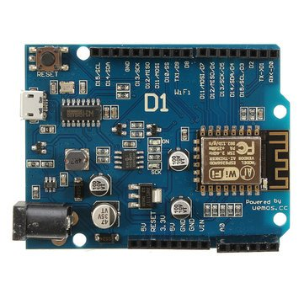

**Arduino Wemos D1**

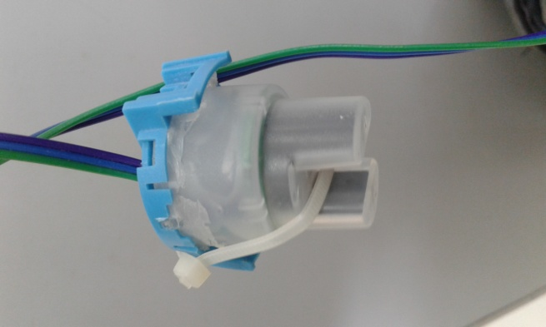

**Sensor Turbidity**

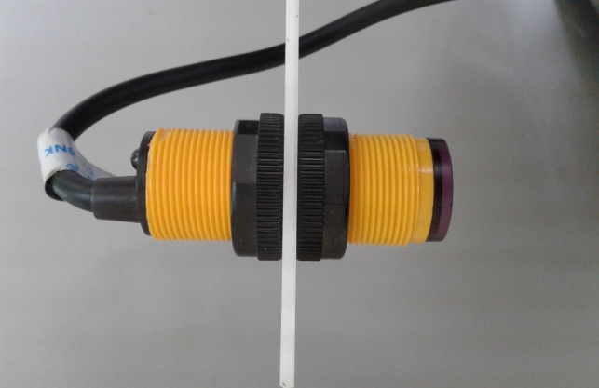

**Sensor Proximity E18-D80NK**

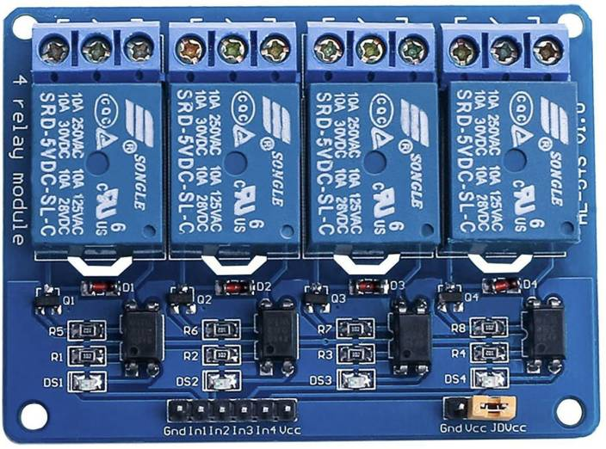

**Relay**

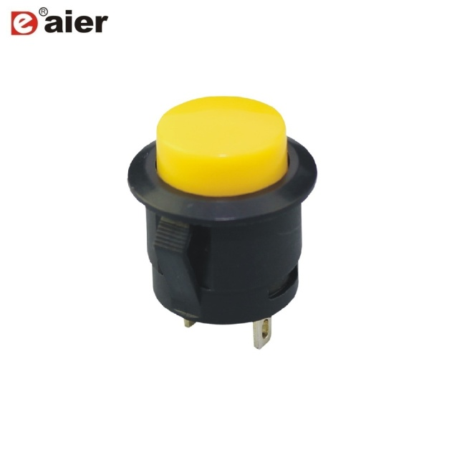

**Push Button**

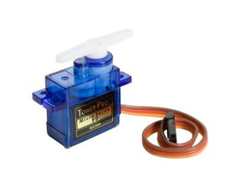

**Servo**

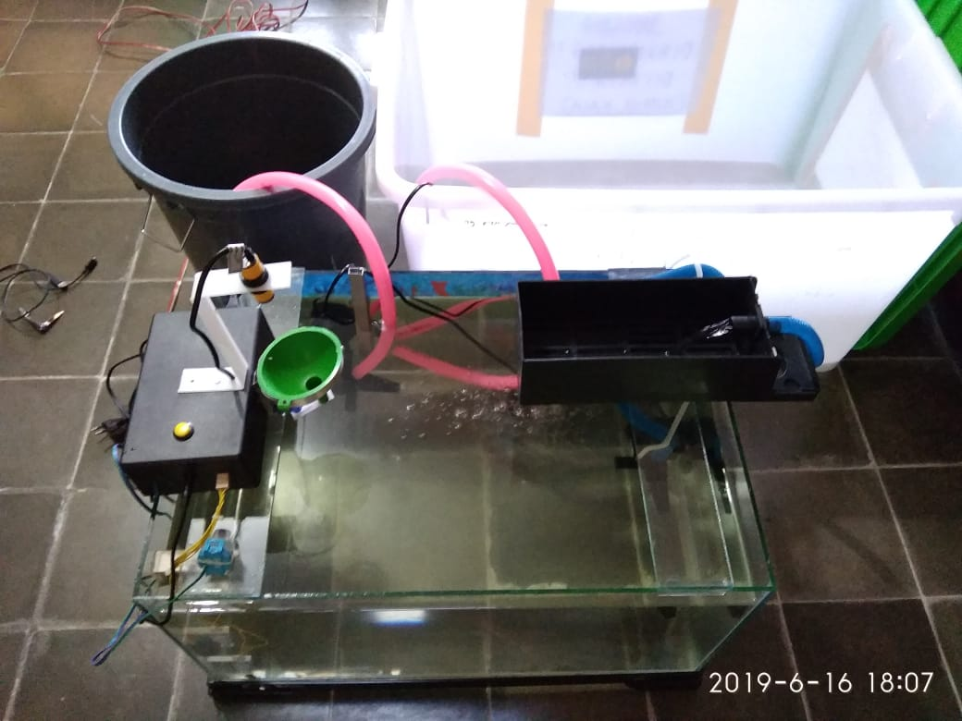

**Rangkaian Alat**